BAB I
PENDAHULUAN

A. Latar Belakang Masalah
Indonesia pada dasarnya adalah sebuah Negara yang dicirikan oleh kemajemukan masyarakatnya yang terdiri dari sejumlah besar suku bangsa yang masing-masing mendukung tradisi dan kebudayaan yang beraneka ragam latar belakangnya, beraneka ragam ras, serta memeluk agama dan kepercayaan yang berbeda. Sementara itu dalam lingkungan yang sama pendukungnya masih terbagi ke dalam golongan-golongan sosial yang sifat-sifatnya diwarisi dari kebudayaan nenek moyang yang tidak mudah ditinggalkan. Belum lagi terhitung kesenjangan perkembangan kebudayaan yang melanda sejumlah suku bangsa yang masih terasing secara fisik dan mental, sehingga pembinaan kesatuan dan persatuan bangsa belum benar-benar merata dan mendalam.
Kenyataan tersebut sangat didasari oleh para pendiri Negeri RI sebagaimana tersimpul dalam pasal 31 UUD 1945 yang menyatakan perlunya pemerintah memajukan kebudayaan nasional yang diharapkan dapat berfungsi sebagai kerangka acuan nasional dan menjembatani keberagaman latar belakang budaya dalam kemajemukan masyarakat indonesia (Budhisantoso, 1992: 1).

Kebudayaan manusia tidak terlepas pada pemenuhan kebutuhan pokok setiap harinya, namun harus pula disadari bahwa kebutuhan yang bersifat rohani seperti kebutuhan akan seni tidak bisa pula lepas dari tuntunan hidup sehari-hari. Seni mempunyai kebutuhan penting dalam kehidupan, karena seni dapat dimiliki dan dinikmati siapapun yang melakukannya.

Upacara tradisonal yang menghasilkan seni merupakan bagian yang integral dari kebudayaan masyarakat pendukungnya yang berfungsi sebagai pengokoh norma-norma serta nilai-nilai budaya yang telah berlaku dalam masyarakat secara turun-temurun. Norma-norma serta nilai-nilai budaya itu ditampilkan dengan pemeragaan secara simbolis dalam bentuk upacara yang dilakukan dengan penuh hidmat oleh para warga masyarakat pendukungnya. Kerja sama dalam penyelenggaraan upacara tradisional jelas dapat mengikat rasa solidaritas warga masyarakat yang merasa memiliki kepentingan bersama (Manyambeang, 1984: 3).
Sulawesi Selatan sebagaimana dengan daerah -daerah lainnya di Indonesia cukup kaya dengan unsur-unsur budaya seni dan tradisi, baik budaya material maupun budaya spiritual. Salah satu diantaranya adalah Upacara Tradisional Maudu’ Lompoa di kalangan masyarakat Cikoang Kecamatan Mangarabombang Kabupaten Takalar. Maudu’ Lompoa (maulid besar) adalah prosesi peringatan hari kelahiran Nabi Muhammad SAW yang diisi dengan berbagai kegiatan ritual. Tradisi ini ditujukan untuk menanamkan kecintaan kepada Nabi Muhammad SAW dan keluarganya. Karenanya secara turun-temurun tradisi ini dipelihara keluarga Sayyid Al'-Aidid.
Menurut sejarah, memperingati kelahiran Nabi Muhammad Rasulullah SAW, barulah terjadi pada abad XI M, yaitu pada saat terjadinya perang salib antara umat Islam dan umat Kristen. Umat Islam pada waktu itu dipimpin oleh Salahuddin Al-Ayyubi. Pada waktu itu timbul gejala-gejala menurunnya semangat umat Islam. Oleh karena itu pemimpin umat Islam berusaha mencari daya untuk membangkitkan kembali semangat umat Islam. Salah satu pikiran yang ditempuh oleh Salahuddin Al-Ayyubi adalah membacakan kembali riwayat Nabi Muhammad Rasulullah SAW, terutama mengenai peperangan beliau. Ternyata usaha Salahuddin Al-Ayyubi menampakan hasil yang memuaskan. Sejak saat itu riwayat Nabi Muhammad SAW selalu dibacakan setiap tahun. Upacara perayaan Maulid Nabi Muhammad SAW adalah untuk membangkitkan kembali semangat perjuangan umat Islam serta untuk memurnikan ajaran-ajaran Islam yang mulai banyak tambahan-tambahannya akibat persentuhan dengan kebudayaan-kebudayaan setempat (Manyambeang, 1984: 56-57).
Masyarakat Cikoang dikenal dengan kebudayaannya yaitu upacara tradisional Maudu’ Lompoa. Bagi masyarakat cikoang, upacara Maudu’ bukan hanya sekedar membangkitkan semangat umat Islam dan memurnikan ajaran Islam, melainkan lebih dari hal tersebut. Perayaan Maudu’ (maulid) secara besar besaran (Maudu’ Lompoa), adalah salah satu manifestasi dari makfirat yag menjadi dasar dari segala keaktifan manusia, termasuk masyarakat Cikoang pada umumnya dan masyarakat sayyid pada khususnya. Perwujudan dari makfirat dan iman, merupakan tanda kecintaan yang mendalam terhadap Nabi Muhammad Rasulullah SAW. Mencapai puncaknya dengan perayaan upacara Maudu’ Lompoa yang didalamnya terkandung unsur-unsur pemujaan kepada Nabi Muhammad Rasulullah SAW bersama keluarganya (Manyambeang, 1984: 57).
Upacara ini disebut Maudu’ Lompoa karena dirayakan secara besar-besaran dan penuh kemeriahan. Pesertanya pun banyak karena diikuti oleh seluruh lapisan masyarakat terutama masyarakat sayyid. Pesertanya bukan saja masyarakat yang berdiam di Cikoang melainkan banyak juga yang berasal diluar daerah Cikoang. Semua warga sayyid yang berada didaerah lain berusaha datang untuk mengikuti upacara tersebut. Karena banyaknya peserta upacara dan besarnya alat-alat yang dipergunakan mengantar Kanre Maudu’ (nasi maulid), maka penyelenggaraan upacaranya dilakukan dilapangan yang tertentu.
Sehubungan dengan adanya peserta dari daerah lain yang pada umumnya mereka itu menggunakan perahu, maka penyelenggaraan upacara dilakukan di pinggir pantai, di muara sungai Cikoang. Adapun Penempatan tempat penyelenggaraan upacara Maudu’ Lompoa berlangsung, yaitu di muara sungai Cikoang. Di atas telah disebutkan bahwa banyak peserta dari daerah lain menuju Cikoang pada saat upacara Maudu’ Lompoa berlangsung, mereka itu mengantar kanre maudu’nya dengan perahu yang disebut julung-julung, yaitu kanre maudu’ yang diletakkan diatas dua buah perahu, sehingga kanre maudu’ itu disebut kanre maudu’ julung-julung. Tempat kanre maudu’ itu sendiri disebut gandawari, yaitu sebuah rumah-rumah kecil yang bertiang empat. Tempat peletakan kanre maudu’ bersegi empat. Bila didaratan disebut bembengang. Setiap gandawari atau bembengang dapat memuat satu bakul kanre maudu’ yang berisi 20 hingga 40 liter beras bersama dengan segala hiasannya. Bagi masyarakat Cikoang hingga kini telah masih tetap dilakukan secara besar-besaran. Upacara semacam ini setiap tahunnya dilaksanakan di Desa Cikoang Kecamatan Mangngarabombang Kabupaten Takalar dalam suatu perayaan yang cukup ramai dan telah menjadi kebiasaan yang sudah turun-temurun di kalangan masyarakat Cikoang. Bahkan tradisi tersebut oleh sebahagian besar masyarakat Cikoang menganggap sebagai salah satu ibadah sunah Nabiullah yang tidak boleh ditinggalkan.
Upacara Tradisional Maudu’ Lompoa bagi masyarakat Cikoang, merupakan salah satu kebudayaan atau kesenian yang masih diwarnai dengan kegiatan yang sifatnya ritual dan hiburan. Salah satu kegiatan kesenian yang sifatnya hiburan yaitu Ganrang Pamanca’ yang dipertunjukkan disalah satu prosesi upacara Maudu’ Lompoa di Cikoang. Ganrang Pamanca’ adalah alat musik yang digunakan untuk mengiringi pamanca’ atau biasa disebut dengan orang yang sedang beradu silat. Selain Ganrang Pamanca’, alat musik yang diginakan adalah Dengkang dan Kannong-kannong. Banyak hal yang dapat terungkap di dalamnya, seperti latar belakang budaya/adat-istiadat, sistem kepercayaan, status sosial, pola hidup masyarakat, cita rasa keindahan, dan lain sebagainya. Eksistensinya semakin penting karena di dalamnya mengandung nilai-nilai sejarah yang memiliki arti penting bagi kehidupan berbudaya. Selain itu, juga sebagai objek wisata budaya dalam rangka pengembangan pariwisata dan budaya.
Eksistensi Ganrang Pamanca’, khususnya dikalangan masyarakat Cikoang Kabupaten Takalar sangat penting artinya di dalamnya menelusuri aspek-aspek kehidupan budaya bangsa. Penelusuran kesinambungan nilai-nilai tradisi dalam proses pengembangan tradisi budaya bangsa. Hal ini sesuai dengan tuntunan perkembangan kebudayaan baru, tentunya penting dilakukan guna revitalisasi budaya tersebut. Selain itu, penumbuhan rasa cinta dan kesadaran terhadap budaya dan tradisi, serta penyajian informasi budaya bagi masyarakat luas akan memberi pemahaman nilai-nilai luhur yang terkandung di dalamnya, baik sebagai bahan studi maupun untuk tujuan-tujuan lainnya, sehingga perlu dikaji dan diinformasikan keberadaan Ganrang Pamanca’ dalam Upacara Maudu’ Lompoa agar masyarakat luas dan khususnya bagi generasi muda dapat memahami serta menghargai nilai-nilai luhur yang terkandung di dalamnya, serta turut menjaga kelestariannya dalam upaya pembinaan dan pengembangan budaya dan tradisi.
Masyarakat Cikoang mulai mengenal Ganrang Pamanca’ sekitar tahun 1800-an. Ganrang Pamanca’ untuk pertama kalinya dihadirkan pada saat sayyid Malasibi menjadi generasi penerus pendiri Maudu’ Lompoa yang ke-V. Tabuhan Ganrang Pamanca’ menandakan semangat kegembiraan dan rasa kebersamaan masyarakat yang ikut serta dalam upacara Maudu’ Lompoa.
Perkembangan hingga saat ini, Ganrang Pamanca’ berfungsi sebagai hiburan bagi masyarakat, sebagai alat komunikasi, sebagai pengiring pertunjukan Pamanca’, dan sebagai musik pengiring julung-julung ke tempat upacara Maudu’ Lompoa akan dilaksanakan. Dua hari sebelum upacara Maudu’ Lompoa dilaksanakan, Ganrang Pamanca’ sudah mulai dimainkan di depan rumah warga Cikoang sampai dengan pada saat pelaksanaan upacara. Alat musik yang digunakan yakni, dua buah gendang, gong gantung (dengkang), dan gong kecil (kannong-kannong). Semua alat musik ini dimainkan oleh laki-laki baik itu anak-anak yang masih sekolah dasar, maupun remaja dan orang tua, yang penting mereka bisa memainkan alat musik tersebut. Adapun kostum yang mereka pakai adalah baju kaos, sarung dan kopiah atau peci, namun ada juga yang memakai pakaian sehari-hari. Ketika musik Ganrang Pamanca’ dimainkan, para remaja dan orang tua mempertunjukkan jurus-jurus yang mereka miliki dan bertarung satu lawan satu.
Dari hasil penelitian tersebut di atas, maka penulis mengangkat judul penulisan karya ilmiah dalam bentuk Skripsi, yaitu Ganrang Pamanca’ dalam Upacara Tradisional Maudu’ Lompoa di Desa Cikoang Kabupten Takalar.

B. Rumusan Masalah
Berdasarkan Latar belakang di atas maka penulis dapat merumuskan permasalahan penelitian sebagai berikut:
- Bagaimana Latar belakang keberadaan Ganrang Pamanca’ dalam Upacara Tradisional Maudu’ Lompoa di Desa Cikoang Kabupaten Takalar?
- Bagaimana fungsi Ganrang Pamanca’ dalam Upacara Tradisional Maudu’ Lompoa di Desa Cikoang Kabupaten Takalar?
- Bagaimana bentuk penyajian Ganrang Pamanca’ dalam Upacara Tradisional Maudu’ Lompoa di Desa Cikoang Kabupaten Takalar?

C. Tujuan
Penelitian ini bertujuan untuk mendeskripsikan tentang:
- Latar belakang keberadaan Ganrang Pamanca’ dalam Upacara Tradisional Maudu’ Lompoa di Desa Cikoang Kabupaten Takalar.
- Fungsi Ganrang Pamanca’ dalam Upacara Tradisional Maudu’ Lompoa di Desa Cikoang Kabupaten Takalar.
- Bentuk Penyajian Ganrang Pamanca’ dalam Upacara Tradisional Maudu’ Lompoa di Desa Cikoang Kabupaten Takalar.

D. Manfaat
Manfaat yang diharapkan dari hasil penelitian ini adalah sebagai berikut:
- Menambah bahan inventarisasi dari jenis musik Ganrang Pamanca’ yang ada di Sulawesi Selatan khususnya dalam rumpun etnis Makassar.
- Untuk memperkaya pengetahuan bagi generasi muda tentang musik Ganrang Pamanca’ sebagai landasan untuk pengembangan selanjutnya.
- Sebagai bahan informasi kepada masyarakat dan generasi muda yang akan datang khususnya Mahasiswa/i program studi Sendratasik Universitas Negeri Makassar (UNM).
- Sebagai bahan acuan bagi penelitian selanjutnya yang bermaksud ingin melengkapi kekurangan atau hal-hal penting untuk dibahas dalam musik Ganrang Pamanca’.

BAB II
TINJAUAN PUSTAKA DAN KERANGKA BERPIKIR

- Tinjauan pustaka
- Maudu’ Lompoa
Kata Maudu’ berasal dari bahasa Makassar yang artinya Maulid. Adapun Kata “Maulid” berasal dari bahasa Arab yang mempunyai arti “Anak kecil, tempat, waktu beranak, dan lahir”. Dalam perubahan ini, terjadi perubahan fonem ‘u’ dan fonem ‘d’ menjadi fonem ‘k’ atau glottos top. Perubahan-perubahan fonem tersebut disesuaikan dengan ucapan-ucapan yang berlaku dalam bahasa Makassar. Kata Lompoa dalam bahasa Indonesia berarti besar. Berdasarkan arti tersebut di atas, maka nyata bahwa Upacara Maudu’ Lompoa adalah upacara besar yang bertujuan untuk memperingati hari kelahiran Nabi Muhammad SAW, (Nonci, 2003: 8).
Perkembangan masyarakat yang seirama dengan pemahaman akan kecintaan terhadap Nabi Muhammad SAW, khususnya bagi golongan bangsawan (Sayyid), maka dari hari ke hari menjadi bulan, dari bulan ke bulan menjadi sepanjang tahun, pengaruh Maudu’ semakin meluas yang menjiwai berbagai aspek kehidupan sosial masyarakat. Seiring dengan kelompok keturunan sayyid yang semakin bertambah yang bukan hanya di daerah Cikoang saja, melainkan ada yang kawin keluar daerah Cikoang seperti; ke Selayar, Buton, Sumbawa, Mandar, Pangkep, Pare-Pare, Maros, dan bahkan diseluruh daerah di Indonesia. Mereka inilah yang setiap pelaksanaan Maudu’ Lompoa di Cikoang bersama seluruh keluarganya, bahkan tidak jarang masyarakat di daerahnya ikut serta melaksanakan Maudu’ Lompoa dengan sengaja datang ke Desa Cikoang. Dari tahun ke tahun pengikut upacara Maudu’ Lompoa semakin banyak, jadi peralatan-peralatan Maulid itupun ditingkatkan yaitu dibuatkan bakul yang berukuran besar yang terbuat dari daun lontar yang tidak dapat diangkat oleh satu orang saja, dibuatkanlah tempat khusus untuk mengangkat ke tempat lokasi upacara Maudu’ Lompoa yang disebut dengan Kandawari dan Bembengan. Tempat pelaksanaan Maudu’ Lompoa ditempatkan di lapangan terbuka di sekitar sungai Cikoang, di tempat inilah pelaksanaan upacara Maudu’ Lompoa selalu dilaksanakan setiap tahun.
2. Upacara
Pengertian upacara dalam Kamus Besar Bahasa Indonesia adalah :
- Tanda-tanda kebesaran (seperti payung kerajaan)
- Peralatan (menurut adat istiadat), rangkain tindakan atau perbuatan yang terkait dengan aturan-aturan tertentu menurut adat atau agama.
- Perbuatan atau perayaan dengan peristiwa penting seperti pelantikan pejabat, pembukaan gedung baru (Moeliono, 1988: 994)
Pendapat lain yang mengemukakan oleh Dr. Th. Fisher dalam buku Upacara Tradisional Daerah Sulawesi Selatan, bahwa: “upacara adalah sesuatu permohonan dalam pemujaan berterimakasih atau pengabdian yang ditujukan kepada kekuasaan-kekuasaan yang luhur, yang menggenggam kehidupan manusia dalam tangannya”. (Yusuf, 1992: 194).
Pengertian upacara menurut Masindan dalam kamus Melayu Langkat Indonesia yaitu upacara adalah pertemuan, penobatan, tanda kebesaran, kehormatan. (Masindan, 1985: 179).
Dari pandangan di atas dapat diisimpulkan bahwa upacara adalah, merupakan suatu tanda kebesaran, pemujaan, penghormatan, pengabdian dan pertemuan yang dilakukan menurut aturan -aturan adat-istiadat atau kepercayaan masyarakat setempat yang melaksanakannya.
3. Ganrang pamanca’
Gendang atau dalam bahasa Makassar disebut Ganrang adalah musik etnis yang tergolong dalam jenis membranophone yakni; alat musik yang sumber bunyinya berasal dari kulit (membran) yang ditegangkan. (Munasiah, 1983: 64).
Pamanca’ (bahasa Makassar) adalah orang yang beradu silat tradisional, terdiri dari dua orang atau berkelompok yang diperagakan sebagai seni bela diri ciri khas etnis Makassar dan diiringi musik dari tabuhan gendang dan gong. (http://www.kabarkami..com/2011pamanca-dan-tari-padeko.html/10/02/2012).
Dari penjelasan di atas, dapat disimpulkan bahwa Ganrang Pamanca’ adalah alat musik yang digunakan untuk mengiringi pamanca’ atau biasa disebut dengan orang yang sedang beradu silat.
Instrumen gendang bagi kalangan etnis Makassar adalah merupakan suatu alat musik tradisi yang memiliki nilai filosofi dalam kehidupan pendukungnya. Instrumen Ganrang (gendang) menjadi bagian dalam kehidupan etnis Makassar terutama dalam pelaksanaan upacara-upacara adat seperti; upacara adat Pa’buntingan (perkawinan), assunna’ (Sunatan), menempati rumah baru (antama balla beru), serta upacara-upacara adat lainnya. Hal tersebut masih berlangsung dan tetap eksis sampai sekarang.
Gendang dalam kehidupan masyarakat etnis Makassar selalu berkaitan dengan kegiatan pesta upacara adat. Oleh karena itu dapat dibagi atas tiga kelompok pendukung instrumen gendang yang dapat dijumpai dalam masyarakat etnis Makassar di Desa Cikoang Kabupaten Takalar.
Ketiga kelompok pendukung yang dimaksud adalah sebagai berikut:
- Kelompok pendukung dari kalangan pengrajin atau pembuat alat musik tradisional.
- Kelompok pendukung dari kalangan pelaku (pemain musik tradisional).
- Kelompok pendukung dari masyarakat umum yang menggunakan barang atau jasa dalam kebutuhan upacara adat.
Pada instrumen gendang merupakan alat musik tabuh dan juga merupakan salah satu kebutuhan dalam kegiatan pelaksanaan prosesi pesta upacara adat, yang memiliki aturan-aturan tersendiri menurut adat kebiasaan masing-masing daerah serta mengandung nilai atau arti dari tabuhan-tabuhan gendang itu sendiri.
4. Tradisional
Tradisional berasal dari kata “tradisi“ sedangkan tradisi berasal dari bahasa latin “traditio“ yang artinya mewariskan. Jadi dengan demikian tradisional itu adalah tata cara atau adat istiadat yang diwariskan secara turun temurun (Suwaji, 1986: 24).
Rendra memberi batasan tentang pengertian tradisional beliau menyatakan bahwa:
Tradisional adalah kebiasaan yang turun-temurun dalam sebuah masyarakat. Sifatnya luas sekali, meliputi segala kompleks kehidupan sehingga sukar dipisahkan dalam perincian yang tepat dan pasti (1984: 3). Lebih lanjut dikatakan, tradisional sesuatu yang telah mengalami perjalanan sejarah yang cukup lama yang telah bertumpu pada pola-pola tradisi yang telah ada (Rendra, 1984: 10).
Jadi tradisional dapat diartikan sebagai warisan yang turun temurun dijaga dan diselenggarakan untuk kebutuhan masyarakat serta kelangsungan tradisi agar tidak mengalami kepunahan.
5. Musik
Istilah musik sudah sangat akrab ditelinga kita, bahka hampir setiap saat kita berinteraksi dengannya. Hal ini terjadi karena dalam kegiatan sehari-hari indra pendengaran kita senantiasa bersentuhan dengan bunyi, baik dalam bentuk sederhana maupun yang lebih kompleks, seperti musik.
Berikut ini pendapat Suhastjarja, dosen senior Fakultas Kesenian Seni Indonesia Yogyakarta Lulusan Peabody Institute dari Amerika dalam buku Soedarsono yang berjudul Apresiasi Seni dikatakan, bahwa “Musik adalah ungkapan rasa indah manusia dalam bentuk suatu konsep pemikiran yang bulat, dalam wujud nada-nada atas bunyi lainnya yang mengandung ritme, dan harmoni serta mempunyai suatu bentuk dalam ruang waktu yang dikenal oleh diri sendiri dan manusia lainnya dalam lingkungan hidup sehingga dapat dimengerti dan dinikmatinya. (1992: 13).
Menurut kamus yang dikemukakan oleh M. Suharto (1992: 86) menyatakan bahwa :
Musik adalah seni pengungkapan gagasan melalui unsur dasarnya yang berupa melodi, harmoni, dan irama dengan unsur-unsur pendukung berupa bentuk, gagasan, sifat, dan warna bunyi, namun dalam pengertiannya sering musik berpadu dengan unsur-unsur lain seperti bahasa, gerak ataupun warna.
Berdasarkan definisi di atas penulis dapat mengambil kesimpulan bahwa, musik adalah ekspresi curahan jiwa, warna, serta ungkapan rasa melalui nada-nada yang harmoni dan menghasilkan rentetan suatu yang berirama.
- Fungsi Musik
Musik tradisi nusantara dalam buku Seni Budaya X (Harry Sulastianto, 2006: 34) menurut Alan P. Merriam dan Soedarsono memiliki fungsi tertentu dalam kehidupan masyarakat, musik mempunyai delapan fungsi penting, yaitu:
- Sebagai kenikmatan estetis, yaitu sesuatu yang bisa dinikmati oleh pencipta dan penontonnya.
- Hiburan bagi warga dan masyarakat yang menyukai musik.
- Alat komunikasi bagi masyarakat yang menyukai musik. Artinya jenis musik yang disajikan dapat dimengerti oleh sekelompok masyarakat yang lain. Dengan demikian musik seperti bahasa yang dikenal, dipahami dan dipelajari dengan cara banyak melihat, mendengar dan menganalisis karya musik tersebut.
- Simbolisasi yaitu musik melambangkan suatu kejadian atau peristiwa.
- Respon fisik yaitu musik berfungsi sebuah iringan tari.
- Hal yang bisa memperkuat norma-norma sosial.
- Pengesahan institusi-institusi sosial dan acara-acara keagamaan.
- Sumbangan pada pelestarian stabilitas budaya. (2006: 34).
- Prosesi
Menurut Prof. Dr. J.S. Badudu dalam Kamus Umum Bahasa Indonesia, prosesi merupakan pawai atau arak-arakan yang berjalan dengan khidmat (kegerejaan, perkawinan dan sebagainya). Adapun kata prosesi itu sendiri berasal dari kata “proses” yang berarti jalannya suatu peristiwa dari awal sampai akhir. (Badudu, 1994: 1092).
- Kerangka Berpikir
Pelaksanaan penelitian Ganrang Pamanca’ melibatkan berbagai unsur yang saling berkaitan antara satu dengan yang lainnya. Unsur-unsur yang harus diingat yaitu latar belakang keberadaan Ganrang Pamanca’, fungsi serta bentuk penyajiannya dalam UpacaraTradisional Maudu’Lompoa di Desa Cikoang Kabupaten Takalar.
Langkah ini merupakan proses dasar pemahaman yang akan memberikan gambaran tentang bagaimana latar belakang keberadaan Ganrang Pamanca’ dalam Upacara Tradisional Maudu’Lompoa selain itu akan memberikan gambaran dan pemahaman, tentang sejauh mana peranan Ganrang Pamanca’ dalam memenuhi kebutuhan seni masyarakat desa Cikoang Kabupaten Takalar.
Fungsi dan bentuk penyajian Ganrang Pamanca’ merupakan salah satu kebutuhan utama dalam menentukan makna dan arti dalam setiap tabuhan gendang yang dituangkan dengan hadirnya dalam sebuah kegiatan yang bertajub ritual yakni Upacara Tradisional Maudu’ Lompoa masyarakat Cikoang Kabupaten Takalar. Dengan demikian perwujudan suatu karya seni musik Ganrang tidak terlepas dari semua unsur-unsur tersebut. Disisi lain memiliki makna-makna tertentu yang tidak lahir begitu saja, tetapi memiliki nilai ritual yang juga mempengaruhi bagi kehidupan masyarakat pendukungnya.
Berdasarkan pertimbangan dari uraian di atas diharapkan dengan pemahaman terhadap berbagai unsur yang terdapat dalam Ganrang Pamanca’ sebagai salah satu musik yang ada di Desa Cikoang Kabupaten Takalar, akan berpengaruh terhadap aspek efektif dan apresiatif masyarakat dan tidak menutup kemungkinan akan muncul dasar pemikiran untuk mengangkat dan mengembangkannya.
Memahami dan melihat konsep atau teori yang telah diuraikan di atas sebagai acuan atau landasan berpikir, maka dapatlah dibuat skema yang dijadikan sebagai kerangka berpikir, di bawah ini:

Latar belakang keberadaan Ganrang Pamanca’ dalam Upacara Tradisional Maudu’ Lompoa di Desa Cikoang Kabupaten Takalar

Ganrang Pamanca’ dalam Upacara Tradisional Maudu’ Lompoa di Desa Cikoang Kabupaten Takalar
Fungsi Ganrang Pamanca’ dalam Upacara Tradisional Maudu Lompoa di Desa Cikoang Kabupaten Takalar

Bentuk Penyajian Ganrang Pamanca’ dalam Upacara Tradisional Maudu Lompoa di Desa Cikoang Kabupaten Takalar

Skema 1. Kerangka Berpikir

BAB III
METODE PENELITIAN

- Variabel dan Desain Penelitian
- Variabel Penelitian
Penelitian ini dilakukan untuk memperoleh data tentang fungsi Ganrang Pamanca’ dalam upacara tradisional Maudu’ Lompoa di Desa Cikoang Kabupaten Takalar, beserta kelengkapan musik Ganrang secara utuh, dengan demikian variabel akan di amati dalam fungsi Ganrang Pamanca’ ini adalah sebagai berikut:
- Latar belakang keberadaan Ganrang Pamanca’ dalam Upacara Tradisional Maudu’ Lompoa di Desa Cikoang Kabupaten Takalar.
- Fungsi Ganrang Pamanca’ dalam Upacara Tradisional Maudu’ Lompoa di Desa Cikoang Kabupaten Takalar.
- Bentuk penyajian Ganrang Pamanca’ dalam Upacara Tradisional Maudu’ Lompoa di Desa Cikoang Kabupaten Takalar.
- Desain Penelitian
Lebih jelasnya mengenai Ganrang Pamanca’ dalam Upacara Tradisional Maudu’ Lompoa di Desa Cikoang Kabupaten Takalar, maka sebagai pedoman dalam pelaksanaan hendaknya mengikuti desain penelitian sebagai berikut:

Ganrang Pamanca’ dalam Upacara Tradisional Maudu’ Lompoa di Desa Cikoang Kabupaten Takalar

Fungsi Ganrang Pamanca’
Bentuk Penyajian Ganrang Pamanca’
Latar belakang keberadaan Ganrang Pamanca’

Pengolahan Data dan Analisis Data

Kesimpulan

Skripsi

Skema 2. Desain Penelitian

- Definisi Operasinal Variabel
Untuk menghindari kesalah pahaman dalam variabel yang digunakan dalam penelitian ini, peneliti memberikan definisi operasional variabel sebagai berikut:
- Latar belakang keberadaan Ganrang Pamanca’ di Desa Cikoang Kabupaten Takalar adalah suatu yang menjadi dasar pemikiran lahirnya Ganrang Pamanca’.
- Fungsi yang dimaksud adalah fungsi yang biasa mengiring upacara Maudu’ Lompoa yang di selenggarakan oleh masyarakat desa Cikoang Kabupaten Takalar.
- Bentuk penyajian yang dimaksud adalah bagian-bagian upacara yang diiringi serta personil penyaji Ganrang Pamanca’ beserta alat-alat musik apa saja yang biasa di pakai mengiringi.
- Sasaran dan Responden
- Sasaran
Peneliti mendapatkan data tentang latar belakang keberadaan Ganrang Pamanca’, fungsi dan juga bentuk penyajiannya dalam Upacara Tradisional Maudu’ Lompoa di Desa Cikoang Kabupaten Takalar.
- Responden
Responden dalam penelitian ini adalah orang yang memberikan informasi mengenai latar belakang keberadaan Ganrang Pamanca’, fungsi dan bentuk penyajian di Desa Cikoang Kabupaten Takalar.
- Teknik Pengumpulan Data
Untuk memperoleh data atau informasi yang di butuhkan dalam penelitian ini menggunakan metode dengan beberapa teknik pengumpulan data, yaitu:
- Kajian Pustaka
Hal ini dimaksud untuk pengetahuan tambahan dan dasar teori yang berhubungan dengan obyek yang diteliti seperti membaca buku-buku ilmiah. Dokumen sejarah dan laporan penelitian di lain yang punya kaitan dengan obyek penelitian.
- Observasi
Dijelaskan oleh Rahman (1993: 71) bahwa observasi adalah pengamatan dan pencatatan secara sistematis terhadap fenomena yang nampak pada objek penelitian. Dengan melaksanakan metode observasi, kita akan mengadakan pengamatan langsung terhadap sasaran yang menjadi objek penelitian secara langsung yakni Ganrang Pamanca’ dalam Upacara Tradisional Maudu’ Lompoa di Desa Cikoang Kabupaten Takalar.
- Wawancara
Wawancara adalah suatu proses tanya jawab dalam penelitian yang berlangsung secara lisan dimana dua orang atau lebih dengan cara bertatap muka dan mendengarkan secara langsung informasi-informasi atau keterangan-keterangan. “Wawancara adalah percakapan dengan maksud tertentu, percakapan itu dilakukan oleh dua belah pihak yaitu pewawancara (yang mengajukan pertanyaan) dan yang diwawancarai (yang memberikan jawaban atas pertanyaan itu).” (Moleong, 2000: 135). Dalam tahap ini penulis menggunakan teknik wawancara terstruktur dan bebas, teknik ini dilakukan dengan cara tanya jawab secara langsung dengan narasumber yaitu Tuan Khaemuddin (Karaeng Opua) yang dianggap memahami dan mengerti masalah yang akan diteliti secara terstruktur dengan panduan alat instrumen bantuan daftar pertanyaan yang akan diajukan, dengan tujuan memperoleh keterangan tentang musik Ganrang Pamanca’. Kemudian penulis juga melakukan proses wawancara dengan Bapak Syamsuddin Aidid (Kepala Desa Cikoang) tentang keberadaan masyarakat Cikoang dan latar belakang sosial budayanya.
Wawancara dilakukan terhadap informan atau responden terpilih yang pemahaman serta pengetahuan yang sesuai dengan judul penelitian, untuk mendapatkan data primer “Ganrang Pamanca’ dalam upacara tradisional Maudu’ Lompoa di Cikoang Kabupaten Takalar.
- Dokumentasi
Dijelaskan Moleong (2001: 161), bahwa dokumen ialah setiap bahan terlukis atau film yang dapat digunakan dalam penelitian sebagai sumber data dimanfaatkan untuk menguji, menafsirkan bahan untuk meramalkan.
Pengumpulan data yang dilakukan dengan cara mengumpulkan bahan-bahan dokumen yang mendukung penelitian, termasuk dalam bentuk foto-foto dan dokumen gambar lainnya serta yang berkaitan dengan Ganrang Pamanca’.
Dalam pendokumentasian ini penulis menggunakan alat kamera tipe Spectra Camera/Vertex DX4 untuk mendapatkan gambar dan video.
- Teknik Analisis Data
Data primer yang terkumpul melalui teknik pengumpulan data di analisis sesuai permasalahan yang diajukan, dengan demikian data-data yang ada berdasarkan variabel ditafsirkan berdasarkan metode deskriptif yaitu penggambaran data sesuai dengan yang terjadi di lapangan. Dengan demikian analisis datanya adalah analisis kualitatif dengan bentuk analisis non statistik dengan langkah-langkah sebagai berikut:
- Reduksi Data
Kegiatan reduksi data ini sangat erat sekali hubungannya dengan proses analisis data, dimana peneliti harus benar-benar mencari data di lapangan secara langsung dengan tujuan untuk memilih data-data mana yang sesuai dengan permasalahan yang sedang dikaji dan memilih data-data mana yang sesuai dan harus dibuang (klasifikasi data atau pengkodean). Sehingga pada akhirnya peneliti harus mampu menarik simpulan sendiri dari hasil laporan jawaban yang telah terkumpul di lapangan, kemudian seluruh laporan diklarifikasikan untuk disusun secara jelas dan rapi sebagai hasil dari pembahasan.
- Penyajian Data
Penyajian data adalah langkah kedua yang perlu dilakukan oleh peneliti dalam mengkaji permasalahan setelah melakukan reduksi data. Pedoman analisis penyajian data penelitian mencari sekumpulan informasi yang tersusun serta memberikan sebuah kemungkinan adanya penarikan kesimpulan yang berhubungan dengan latar belakang masalah penelitian, sedangkan sumber informasi diperoleh dari berbagai narasumber yang telah dipilih. Peneliti menyajikan data sesuai dengan apa yang telah diteliti, artinya peneliti membatasi penelitian tentang “Ganrang Pamanca’ dalam Upacara Maudu’ Lompoa di Cikoang Kabupaten Takalar”.
- Penarikan Simpulan dan Verifikasi
Langkah terakhir dalam proses analisis data adalah penarikan kesimpulan dari kesimpulan (verifikasi). Pada tahap penarikan simpulan ini, peneliti harus melampirkan foto-foto, gambar-gambar, dan konfigurasi-konfigurasi yang semua itu merupakan suatu kesatuan yang utuh, yang kaitannya dengan alur, sebab akibat dan proporsi masalah yang sedang dikaji
BAB IV
HASIL PENELITIAN DAN PEMBAHASAN

A. Hasil Penelitian
- Lokasi Penelitian
Penelitian ini dilakukan di desa Cikoang, Kecamatan Mangarabombang, Kabupaten Takalar. Desa Cikoang terletak sekitar 60 km sebelah Selatan Kotamadya Makassar, ibukota Propinsi Sulawesi Selatan.
Adapun penjelasan dari Syamsuddin Aidid mengenai Desa Cikoang bahwa, desa Cikoang mempunyai dua macam iklim, yaitu iklim basah dan iklim kering. Iklim kering terjadi pada bulan Mei sampai dengan bulan September, sedangkan iklim basah, umumnya angin bertiup dari arah laut yang banyak membawa hujan. Pada musim kering atau kemarau angin bertiup dari arah daratan menuju lautan sehingga terasa angin sangat kering. Pada musim ini hujan sangat kurang bahkan biasa tidak ada sama sekali. (Wawancara Syamsuddin Aidid, 9 Mei 2012).
Syamsuddin Aidid juga memaparkan bahwa desa Cikoang terletak pada daerah yang strategis karena desa tersebut terletak pada muara sungai, yaitu sungai Cikoang. Sungai ini menjadi alat lalu lintas bagi masyarakat desa Cikoang dan desa-desa sekitarnya. Selain desa ini terletak pada muara sungai, desa ini terletak pula pada pinggir pantai, yaitu ujung Selatan Propinsi Sulawesi Selatan. Dengan letak yang demikian ini, maka desa Cikoang dapat dicapai dengan melalui dua jalur jalan, yaitu jalur laut dan jalur darat.
Sehubungan dengan letak desa Cikoang, Syamsuddin Aidid menjelaskan bahwa desa tersebut terletak pada dataran rendah yang baik untuk pertanian. Desa Cikoang terdiri dari 4 Dusun, yakni dusun Cikoang, dusun Jonggoa, dusun Bila-Bilayya, dan dusun Bonto Baru.
Keempat dusun ini dihuni oleh 724 kepala keluarga dengan jumlah penduduk 2820 jiwa. Adapun batas-batas desa yang membatasi desa Cikoang yakni, sebelah timur berbatasan dengan desa Pattopakkang, sebelah selatan berbatasan dengan desa Punaga dan desa Laikang, sebelah barat berbatasan dengan desa Lakato, dan sebelah utara berbatasan dengan desa Bonto manai.
Dusun Cikoang adalah tempat menjadi pusat dari upacara tradisional “Maudu Lompoa”. Luas desa Cikoang sekitar 525.25 km2 yang didiami 2820 jiwa. (Wawancara Syamsuddin Aidid, 9 Mei 2012).
- Mata Pencaharian
Seperti yang telah dikemukakan pada uraian sebelumnya, bahwa letak geografis desa Cikoang terdiri atas daerah pesisir, muara sungai, dan daratan rendah yang sangat erat dengan mata pencaharian penduduknya. Menurut keterangan dari kepala desa Cikoang, Sumber mata pencaharian penduduk Cikoang adalah pertanian, walaupun mereka itu tinggal dekat pantai. Akan tetapi di samping itu adapula yang menjadi nelayan. Namun pekerjaan ini bukan menjadi pekerjaan pokok bagi mereka. Hasil-hasil pertanian mereka seperti padi, jagung, kapas, dan kacang-kacangan. Selain itu dewasa ini sedang dikembangkan pula usaha peternakan udang. Disamping itu terdapat pula penduduk yang menjadi pegawai, buruh, polisi, tentara, dan pedagang. (Wawancara, Bapak Syamsuddin Aidid, 9 Mei 2012)
- Latar Belakang Sosial Budaya
Pada umumnya latar belakang sosial budaya suatu masyarakat, terutama masyarakat pedesaan didasarkan pada struktur sosial masyarakat yang bersangkutan. Oleh karena itu, latar belakang sosial budaya massyarakat Cikoang dapat dilihat dari struktur masyarakat Cikoang. Untuk mengetahui hal ini perlu lebih dahulu diketahui latar belakang sejarah terbentuknya desa Cikoang.
Dalam masyarakat terdapat beberapa macam pendapat tentang asal mula timbulnya nama Cikoang. Pendapat-pendapat itu adalah:
- Nama Cikoang bermula dari suatu peristiwa yang menimpa beberapa oarng nelayan. Ketika mereka asyik mengail, tiba-tiba perahu yang mereka tumpangi terbalik tanpa diketahui sebab musababnya. Dengan peristiwa ini, semua penumpang yang ada di atas perahu tersebut tercebur ke dalam air dan hampir saja mereka mengalami kecelakaan yang mengerikan. Pada saat-saat yang kritis itu, tiba-tiba muncul sekelompok ikan yang hidup dalam sungai tersebut. Kelompok ikan inilah yang menolong mereka sehingga para nelayan itu dapat terhindar dari kecelakaan tersebut. Kelompok ikan ini disebut dengan ikan ciko-ciko. Sebagai balas jasa para nelayan yang telah diselamatkan oleh ikan ciko-ciko tersebut maka daerah yang berada disekitar sungai tersebut dinamai Cikoang dan sungainya pun demikian pula. Cikoang berarti tempat ciko-ciko.
- Nama Cikoang diambil dari nama Paccokkowang yang berati tempat bersembunyi. Hal ini terjadi dari pergolakan politik yang terjadi dalam kerajaan Gowa. Peristiwa itu terjadi Sayyid Jalaluddin Al-Aidid tidak diterima oleh raja Gowa. Oleh karena itu Sayyid Jalaluddin Al-Aidid melanjutkan perjalanannya ke arah selatan untuk bersembunyi. Tempat persembunyiannya inilah yang disebut dengan Paccakkowang. Kemudian nam tersebut berubah menjadi Cikoang.
- Nama ini diambil dari nama pembangunan daerah tersebut, yaitu Karaeng Cikondong. Karaeng Cikondong adalah keturunan Kareang Binamu di Jeneponto. Pada mulanya tanah tersebut dibeli oleh Karaeng Cikondong dari Karaeng Gowa dengan harga 40 ekor kerbau. Kemudian karaeng Cikondong membuka daerah tersebut bersama pengikut-pengikutnya. Setelah daerah tersebut menjadi daerah pemukiman, maka banyaklah orang berdatangan ke daerah tersebut, termasuk Sayyid Jalaluddin Al-Aidid. Beliau inilah bersama masyarakat lainnya yang menjadi cikal bakal masyarakat dan sosial budaya di Cikoang. (Manyambeang, 1984: 14-15).
Di dalam dunia realitas msyarakat tradisional, proses kelahiran pelapisan sosial banyak ditentuk oleh faktor yang bersifat mitos. Meskipun demikian, pelapisan sosial itu tidak terlepas dari unsur karakteristik dari tiap-tiap suku bangsa itu. Pada masyarakat Makassar, meskipun agama Islam itu membawa unsur demokrasi bagi kehidupan manusia, namun tidak mempengaruhi sistem pelapisan sosial dan sistem kemasyarakatan secara mencolok.
Untuk mengenal lebih jauh tentang sistem sosial budaya yang ada dalam masyarakat Cikoang, Syamsuddin Aidid menuturkan bahwa sistem lapisan masyarakat yang ada di dalamnya antara lain:
a. Kelompok Karaeng
Dalam dunia realitas masyarakat Makassar, lapisan masyarakat paling atas adalah kelompok keluarga bangsawan yang biasa disebut sebagai Karaeng. Sebagaimana masyarakat-masyarakat lainnya di Sulawesi Selatan, di Cikoang terdapat pula kelompok karaeng. Kelompok kareng yang ada di Cikoang bermula dari karaeng Cikondong sebagai keturunan raja Binamu di Jeneponto yang membeli tanah Cikoang dari Sombaya Ri Gowa . Karaeng Cikondong inilah secara turun temurun memimpin rakyat dan masyarakat Cikoang, beliau ditemani oleh 40 orang jowak (hamba) yang merupakan pengawalnya. Sedangkan para jowak tersebut masing-masing membawa keluarganya. Diantara 40 orang tersebut terdapat 2 orang pemberani yang bernama Bunrang dan Danda. Kedua pemberani ini diangkat sebagai pa’lapa’ barambang (pengawal pribadi Karaeng Cikondong). Bahkan keduanya sering dipanggil oleh Sombaya ri Gowa untuk membantu Gowa dalam peperangan. Dari keturunan karaeng Cikondong inilah terbentuknya kelompok Karaeng di Cikoang. Namun dewasa ini telah terjadi integrasi antara kelompok karaeng dengan kelompok masyarakat lainnya, terutama dari golongan sayyid.
b. Kelompok Masyarakat Sayyid
Kata sayyid berasal dari bahasa arab yang berarti tuan atau pemimpin, pemuka atau penghulu suatu masyarakat tertentu. Di Cikoang, kata sayyid telah dijadikan sebagai suatu gelar bagi keturunan sayyid Jalaluddin Al-Aidid. Pada mulanya gelar itu hanya digunakan oleh sayyid Jalaluddin Al-Aidid sebagai seorang penyiar agama Islam di Cikoang. Beliau sangat dihormati oleh masyarakat termasuk karaeng Cikondong bersama pengawal pribadinya Bunrang dan Danda. Akan tetapi dalam perkembangannya, gelar sayyid tersebut mulai digunakan oleh semua keturunan sayyid Jalaluddin Al-Aidid. Dari gelar inilah akhirnya terbentuk suatu kelompok masyarakat yang disebut kelompok masyarakat sayyid.
c. Kelompok Masyarakat Biasa
Kelompok masyarakat biasa adalah kelompok masyarakat yang tidak termasuk ke dalam kelompok karaeng atau sayyid. Pada awalnya kelompok masyarakat ini berasal dari para pengawal karaeng Cikondong yang kemudian berkembang akibat dari banyaknya orang-orang dari luar yang datang ke Cikoang yang kemudian menetap didaerah tersebut. Kelompok masyarakat biasa ini biasa juga disebut sebagai tu mangkasara’ (orang Makassar). (Wawancara Bapak Syamsuddin Aidid, 9 Mei 2012).
  - Latar Belakang Keberadaan Ganrang Pamanca’ dalam Upacara Maudu’ Lompoa

Ganrang Pamanca’ merupakan salah satu pertunjukan musik yang secara turun-temurun, selalu dilaksanakan khususnya pada saat upacara tradisional Maudu’ Lompoa. Ganrang Pamanca’ ini digunakan sebagai musik pengiring dalam permainan silat. Menurut keterangan yang diperoleh dari hasil wawancara dengan Karaeng Opua, bahwa Ganrang Pamanca’ diperkirakan muncul pada tahun 1800-an. Ganrang Pamanca’ untuk pertama kalinya dihadirkan pada saat sayyid Malasibi menjadi generasi penerus pendiri Maudu’ Lompoa yang ke-V. Tabuhan Ganrang Pamanca’ menandakan semangat rasa kebersamaan masyarakat yang ikut serta dalam upacara Maudu’ Lompoa. Selain itu, Ganrang Pamanca’ merupakan suatu pengantar/pengiring julung-julung menuju tempat ritual. (Wawancara Karaeng Opua, 24 Februari 2012).
Ganrang Pamanca’ selalu dihadirkan dalam peringatan Maudu’ (Maulid). Peranan musik Ganrang Pamanca’ bukan hanya sebagai pengiring permainan silat dan pengantar julung-julung menuju tempat upacara dilaksanakan, namun Ganrang Pamanca’ merupakan suatu penanda atau simbol bagi penduduk Cikoang sepulang dari berlayar. Penduduk Cikoang melakukan pelayaran diberbagai negara tetangga dengan menggunakan perahu Phinisi. Mereka melakukan pelayaran enam bulan sampai dengan satu tahun lamanya. Hal tersebut mereka lakukan demi untuk menafkahi keluarga mereka. Ganrang Pamanca’ sengaja mereka bawa dalam pelayaran mereka. Hal tersebut dilakukannya untuk memberikan simbol atau sebagai penanda kepada keluarga mereka setelah kembali dari berlayar. Apabila mereka pulang dengan rezeki yang melimpah maka mereka akan membunyikan/memukul gendang dengan semangat kegembiraan. Namun apabila mereka pulang dengan tangan hampa atau penghasilan sedikit, maka tak ada bunyi dari gendang yang mereka bawa. (Wawancara, Karaeng Opua, 24 Februari 2012).

- Prosesi Upacara Maudu’ Lompoa di Desa Cikoang Kabupaten Takalar
- Prosesi persiapan pelaksanaan upacara Maudu’ Lompoa
Menurut pemaparan dari Tuan Khaemuddin (Karaeng Opua) dan Syamsuddin Aidid (Kepala Desa Cikoang) tanggal 9 Mei 2012 tentang prosesi persiapan pelaksanaan Upacara Maudu’ Lompoa, bahwa:
Persiapan-persiapan Upacara Maudu’ Lompoa diawali dengan penentuan hari. Dalam penentuan hari perayaan pelaksanaan Maudu’ Lompoa, sudah menjadi ketentuan setiap tahunnya, yaitu antara tanggal 28-29 Rabiul Awal. Adapun penentuan harinya yaitu ditentukan oleh Karaeng Opua (pemangku adat sayyid) setelah ada kalender baru Islam (Hijriah). Upacara Maudu’ Lompoa selalu dilaksanakan setiap akhir bulan Rabiul Awal. Ketika harinya sudah ditentukan oleh Karaeng Opua, kemudian disampaikan kepada kerabat dekatnya yaitu keluarga dan tetangga.
Sebulan sebelum 12 Rabiul Awal, sekitar tanggal 10 Shafar, masyarakat desa Cikoang melaksanakan mandi syafar. Mandi shafar dilakukan secara serentak bersama-sama yang bertempat di dua lokasi yaitu di pantai dan muara sungai cikoang. Kegiatan seperti ini sudah dilakukan secara turun-temurun tiap menjelang maudu’ yang tujuannya untuk membersihkan diri menghadapi Maudu’ Lompoa (Maulid Besar).
Adapun yang dipersiapkan menjelang upacara Maudu’ Lompoa antara lain seperti:
- Setiap orang mempersiapkan satu ekor ayam yang sehat. Apabila di dalam satu keluarga itu terdapat tujuh orang, maka ayam yang harus dipersiapkan adalah sebanyak tujuh ekor. Ayam yang telah dipersiapkan/diniatkan untuk pelaksanaan Maudu’ Lompoa, wajib dikurung selama 40 hari. Adapun maksud dari pengurungan ayam tersebut yaitu supaya terhindar dari najis.
- Membuat tepa’-tepa’ (tempat kue) yang terbuat dari daun lontar. Tepa’-tepa’ ini sengaja dibuat untuk tempat menyimpan kue-kue pada saat upacara Maudu’ dilaksanakan.
- Menjemur padi selama satu sampai dua hari (sampai padi kering). Padi yang mereka jemur merupakan hasil panen dari sawah mereka sendiri atau didapatkan dengan cara dibeli.
- Menumbuk padi. Padi yang sudah kering, kemudian ditumbuk di dalam lesung yang terbuat dari kayu atau batu dengan menggunakan alu. Lesung yang terbuat dari kayu dipakai oleh perempuan dan lesung yang terbuat dari batu dipakai oleh laki-laki.
- Setelah padi ditumbuk dan menjadi beras, maka proses selanjutnya yaitu menyimpan beras tersebut di dalam kamar dan tidak bisa diganggu lagi selama dua hari sebelum upacara Maudu’ dilaksanakan.
- Menanak minyak dari kelapa. Masyarakat cikoang memproduksi minyak kelapa sendiri dengan bahan olahan buah kelapa yang sudah tua. Kemudian minyak tersebut nantinya akan dipakai untuk menggoreng ayam dan sebagainya yang dianggap perlu.
- Membuat kue-kue. Adapun bahan-bahan dasar kue yang akan dibuat seperti terigu, telur, beras ketan, dan sebagainya sesuai keperluan.
- Mempersiapkan panggung. Panggung yang dipersiapkan ada dua, panggung satu sebagai tempat ritual dan panggung dua sebagai tempat para tamu undangan dari PEMDA.
- Pelaksanaan Upacara
- Tahap Awal
- Mempersiapkan bahan-bahan yang dianggap wajib sebagai salah satu aturan dan ketentuan yang telah ditentukan dari awal dilaksanakannya Maudu’ Lompoa, seperti:
- Ayam
Ayam yang dipersiapkan merupakan ayam yang telah dikurung selama 40 hari dan tiap satu orang wajib mempersiapkan satu ekor. Setelah tiba masa peringatan yaitu sehari sebelum upacara Maudu’ Lompoa dilaksanakan, ayam-ayam tersebut siap disembelih. Adapun orang yang berhak menyembelihnya yaitu salah satu bagian dari keturunan sayyid. Setelah ayam tersebut disembelih, kemudian dibersihkan dan digoreng.
- Beras
Beras yang dipakai merupakan beras yang telah disimpan di dalam kamar selama beberapa hari. Setelah tiba masa peringatan yaitu sehari sebelum upacara Maudu’ dilaksanakan, beras tersebut diambil sesuai dengan ketentuan yaitu satu orang sebanyak 4 liter (sigantang) dan dicuci hingga bersih. Beras yang telah bersihkan selanjutnya dimasak sampai setengah masak.
- Kelapa
Kelapa yang dimaksud disini adalah kelapa yang telah diproses menjadi minyak. Minyak inilah yang kemudian dipakai untuk menggoreng ayam.
- Ammonei baku' (mengisi bakul)
Sebelum mengisi bakul, terlebih dahulu dipanjatkan doa-doa oleh salah satu bagian dari keturunan sayyid. Sesudah pembacaan doa, mulailah bakul diisi. Bahan yang pertama dimasukkan ke dalam bakul tersebut adalah nasi setengah masak. Kemudian selanjutnya membungkus ayam dengan daun pisang lalu dimasukkan ke dasar bakul. Tahap selanjutnya yaitu menutup permukaan bakul dengan daun pisang atau dengan daun kelapa muda. Selanjutnya telur-telur yang sudah ditusuk dengan bambu yang sudah dibelah-belah kecil, ditancapkan diatas nasi (bakul).
- Ammode baku' (menghiasi bakul)
Dalam hal ini yang dihiasi bukan bakul, melainkan tempat di mana bakul itu akan dimuat dengan bermacam-macam warna dari berbagai hiasan berharga. Hiasan-hiasan ini menjadi ukuran tingkat kemampuan sosial pemiliknya. Karena itulah, sebagian orang biasanya menjual sesuatu untuk memperoleh biaya memperbesar kanre maudu’ (nasi Maulid). Setelah itu, dimulailah prosesi di lapangan.
- Permainan Ganrang Pamanca’
Ganrang Pamanca’ mulai dimainkan dua hari sebelum upacara Maudu’ Lompoa dilaksanakan. Pertunjukan pamanca’nya sudah tidak semeriah tahun-tahun sebelumnya karena gurunya sudah tidak ada. Namun ada beberapa orang yang masih terus mempertunjukkan ilmu bela dirinya dengan diiringi musik Ganrang Pamanca’.
- Tahap-tahap pelaksanaan upacara di lapangan meliputi:
- Angngantara' kanre Maudu (mengantar persiapan Maulid)
Lokasi Maudu' Lompoa adalah di tepi muara Sungai Cikoang. setiap tahunnya segala persiapan dan peralatan diantar ke sana oleh masing-masing pemiliknya dengan dibantu oleh warga sekitar dengan doa tersendiri. Dalam proses Angngantara’ kanre Maudu’, Ganrang Pamanca’ sangat berperan penting, yaitu untuk membangkitkan semangat dan tenaga para warga yang ikut mengantar kanre Maudu’ ke lokasi Upacara. Selain itu Ganrang Pamanca’ juga berfungsi untuk memeriahkan upacara Maudu’ yang akan dilaksanakan sehingga sesampainya di lokasi Pannarimang kanre Maudu’, atraksi pamanca’ pun di pertunjukan secara bergantian oleh warga setempat.
- Pannarimang kanre Maudu (penerimaan nasi Maulid)
Penerimaan ini dilakukan oleh guru yang memimpin upacara, yaitu Karaeng Opua dengan membakar dupa dan duduk bersila menghadap kiblat sambil membaca doa agar persembahannya itu diterima oleh Rasulullah SAW.
- Pertunjukan Pamanca’
Pertunjukan Pamanca’ di dalam Upacara Maudu’ Lompoa hanya sekedar sebagai hiburan semata kepada warga dan masyarakat lain yang menyaksikan. disisi lain pertunjukan Pamanca’ yang ditampilkan dan diperagakan masyarakat setempat, merupakan suatu bentuk penggambaran kepada penonton yang menyaksikan bahwa masyarakat setempat dulunya memang wajib memiliki ilmu bela diri. Pentingnya ilmu bela diri tersebut untuk dimiliki, dikarenakan masyarakat setempat dulunya memang merupakan suatu masyarakat yang kebiasaannya sebagai perantau, sehingga ilmu bela diri yang dimiliki oleh masing-masing masyarakat tersebut, digunakan sebagai alat pelindung dan jaga-jaga ketika mereka ada di daerah lain.
- Rate' (Pembacaan syair pujian pada Rasulullah SAW dan keluarganya)
A'rate' (inti acara) artinya membaca kisah atau syair-syair pujian terhadap Rasulullah SAW dan keluarganya dengan lagu dan irama tersendiri yang amat khas dan menyentuh hati. Acara ini biasanya berlangsung sekitar dua jam. Kitab Rate' ini dibawa oleh Sayyid Jalaluddin Al`Aidid dan menjadi inti ajaran-ajarannya dalam tarekat "Nur Muhammad". Setelah berakhirnya acara ini, maka selesailah inti acara Maudu'.
- Pattoanang (Istirahat)
Yaitu jamuan undangan yang disediakan sesudah selesai upacara inti. Jamuan yang dihidangkan dibuat sendiri oleh penyelenggara acara tersebut dan para undangan/peserta dapat menikmati makanan dan minuman dengan ramah. Pelaksana acara merasa lega karena telah melaksanakan pengabdian yang sangat berat tapi mulia kepada Nabi Muhammad SAW.
- Pambageang Kanre Maudu' (Pembagian Nasi Maulid)
Setelah semua acara berlangsung, maka para tamu yang akan bersiap-siap pulang ke rumah masing-masing dibagikan makanan (kanre maudu') sebagai berkah dari hadrat Nabi oleh penyelenggara, menurut tingkatan sosial di dalam masyarakat.
Upacara Maudu' Lompoa mempunyai kesan dan pengaruh batin yang luar biasa. Ketika berlangsung acara, tidak seorang pun yang bubar meski di tengah sengatan terik matahari atau guyuran hujan, kecuali pengunjung dari luar. Mereka menganggap panas matahari atau hujan adalah rahmat Allah SWT. Oleh karena itu, orang-orang yang lari berarti lari dari rahmat Allah.
Di samping itu, anggota masyarakat setempat menjadikan tradisi itu sebagai tujuan dari aktifitas hidupnya. Para petani misalnya, selalu berharap agar hasil pertaniannya melimpah dan sebagiannya dapat digunakan untuk upacara maudu'. Para pedagang pun berusaha meraih keuntungan yang besar agar dapat disisihkan untuk melaksanakan upacara Maudu'. Bahkan sebelum ke luar berdagang (terutama ke luar pulau berdagang) mereka bernazar terlebih dahulu bahwa bila dagangannya berhasil dan dapat pulang dengan selamat maka mereka akan melaksanakan Maudu' besar pada waktunya. Begitu pula kaum buruh selalu mengumpulkan penghasilan/gajinya untuk persiapan Maudu'.

6. Fungsi Ganrang Pamanca’ dalam Upacara Maudu’ Lompoa
Pada bagian ini menjelaskan bagaimana fungsi musik Ganrang Pamanca’ pada masyarakat pendukung yang ada di desa Cikoang Kabupaten Takalar. Hasil penelitian yang ditemukan di lokasi dari hasil wawancara dengan Karaeng Opua bahwa musik ini dalam masyarakat pendukung memiliki beberapa fungsi antara lain.
- Ganrang Pamanca’ sebagai sarana Hiburan
Desa Cikoang Kecamatan Mangarabombang Kabupaten Takalar, masih melekat sistem tradisional yang mereka yakini dan percayai dan tidak terlepas dari norma-norma, adat-istiadat dan upacara-upacara ritual kebahariaan dan tidak terlepas dari pesan-pesan moral nenek moyang yang diajarkan kepada mereka. Diantaranya kita bisa melihat dan mengamati bagaimana peranan Ganrang Pamanca’ yang dihadirkan pada setiap prosesi upacara Maudu’ Lompoa di masyarakat desa Cikoang.
Menurut Karaeng Opua, Ganrang Pamanca’ pada setiap pelaksanaan upacara Maudu’ Lompoa hanya sebatas hiburan semata dan tidak bersifat sakral. Namun karena kegiatan upacara Maudu’ Lompoa yang dilaksanakan sudah menjadi wajib, yang dilakukan turun-temurun oleh nenek moyang yang dipercayai oleh masyarakat Cikoang, dan mereka melakoninya secara serius dan turun-temurun sehingga menjadi tradisi lokal yang terus dilestarikan. Adapun peranan atau fungsi Ganrang Pamanca’ dalam upacara tradisional Maudu’ Lompoa merupakan sarana hiburan bagi masyarakat Cikoang sendiri yang meliputi berbagai aspek, yakni sebagai simbol atau tanda bagi masyarakat sekitar desa Cikoang, bahwa adanya keramaian atau kegiatan ritual di Desa Cikoang. Ganrang Pamanca’ dalam upacara Maudu’ Lompoa dimainkan oleh para pelaku seni di masyarakat Cikoang sendiri diperuntukkan untuk dapat menghibur para tamu undangan dan masyarakat yang menghadiri upacara Maudu’ Lompoa tersebut. Disisi lain sebagai hiburan juga dapat membangkitkan kebahagiaan, semangat dan tenaga bagi warga ketika mengantar kanre maudu’ dengan hiasannya ke lapangan upacara. (Wawancara dengan Karaeng Opua, 24 Februari 2012).
- Ganrang Pamanca’ sebagai alat Komunikasi
Ganrang Pamanca’ dalam upacara Maudu’ Lompoa di Desa Cikoang selain sebagai hiburan, Ganrang Pamanca’ ini juga memiliki fungsi lain yakni sebagai alat komunikasi yakni pemberi tanda khalayak ramai bahwa ada kegiatan upacara Maudu’ Lompoa yang sedang berlangsung, agar masyarakat daerah tersebut dapat merespon, dan keterlibatan mereka dalam upacara tersebut. Dengan mendengar alunan ritme dan tabuhan Ganrang Pamanca’ masyarakat Cikoang berdatangan untuk ikut meramaikan kegiatan upacara tersebut. (Wawancara dengan Karaeng Opua, 24 Februari 2012).
- Ganrang Pamanca’ sebagai pengiring pertunjukan Pamanca’
Karaeng Opua menjelaskan bahwa Pamanca’ merupakan suatu pertunjukan yang dipertunjukkan oleh kalangan remaja dan orang tua secara bergiliran atas kemauan sendiri tanpa ada unsur paksaan. Pertunjukan ini diiringi dengan alat musik Ganrang Pamanca’, Dengkang, dan Kannong-Kannong yang dimainkan secara bersamaan. (Wawancara dengan Karaeng Opua, 24 Februari 2012).
- Ganrang Pamanca’ sebagai pengiring julung-julung
Selain Ganrang Pamanca’ sebagai pengiring pertunjukan Pamanca’, Karaeng Opua juga menjelaskan bahwa Ganrang Pamanca’ merupakan suatu bentuk musik yang dimainkan untuk mengiringi julung-julung yang diantar oleh warga menuju tempat upacara. (Wawancara dengan Karaeng Opua, 24 Februari 2012).
- Bentuk Penyajian Musik Ganrang Pamanca’ dalam Upacara Maudu’ Lompoa
- Musik pembuka
Menurut keterangan dari hasil wawancara dengan Karaeng Opua bahwa, ketika bahan Maudu’ telah diletakkan semuanya di atas julung-julung dan dihias dengan rapi, disinilah Ganrang mulai dimainkan dengan alat musik lainnya seperti Dengkang dan Kannong-kannong. Diiringi musik Ganrang Pamanca’, para anak muda dan orang tua pun mulai mengangkat dan mengantar julung-julung. Ganrang Pamanca’ ini terdiri dari dua buah gendang, yaitu gendang satu dan gendang dua. Gendang satu disebut dengan tabuhan dasar dan dalam bahasa Makassar disebut dengan Appatannang dan gendang dua disebut juga dengan Appalari (tabuhan variasi). Gendang satu (Appatannang) berfungsi sebagai penahan tempo pada saat birama ketika jalannya permainan gendang (ganrang), dan gendang dua (appalari) berfungsi sebagai variasi pada setiap tabuhan yang dimainkan. Dengan semangat solidaritas yang tinggi warga masyarakat Cikoang pun secara bergotong-royong mengantar satu persatu julung-julung ke tempat upacara akan dilaksanakan.

- Inti penyajian
Ketika seluruh julung-julung sudah ada semuanya di tempat pelaksanaan upacara Maudu’ Lompoa, para warga Cikoang beristirahat sejenak untuk melepas rasa lelahnya. Selanjutnya dengan kemampuan jurus-jurus yang mereka miliki, kemudian satu persatu dari warga Cikoang pun melakukan atraksi Pamanca’secara bergiliran. Pertunjukan Pamanca’ dilakukan oleh dua orang, dan ketika satu diantaranya sudah dianggap kalah, maka orang tersebut diganti dengan warga lainnya. Musik Ganrang Pamanca’ dimainkan secara ansambel. Adapun pengaturan tempo permainan dan pengaturan dinamikanya yang terkadang dibunyikan dengan keras dan tempo yang cepat tergantung dari para pelaku atraksi Pamanca’. Apabila pelaku Pamanca’ sedang mempertunjukkan atau memperlihatkan jurus yang dia miliki, maka iringan musiknya dimainkan dengan tempo yang sedang, dan apabila pelaku Pamanca’ sedang saling baku hantam, maka permainan musiknya dimainkan dengan tempo yang cepat dan dinaamika yang keras.
- Penutup penyajian
Karaeng Opua menjelaskan bahwa, Upacara Maudu’ Lompoa dari tahun ke tahun selalu dirayakan dan dihadiri oleh banyak orang mulai dari warga cikoang itu sendiri dan dari berbagai daerah di Sulawesi Selatan. Mereka yang datang dari daerah, tujuannya adalah untuk menyaksikan secara langsung pelaksanaan upacara Maudu’ Lompoa baik itu yang sifatnya ritual maupun hiburan. Salah satu pelaksanaan yang sifatnya hiburan adalah pertunjukan Ganrang Pamanca’. Tujuannya adalah untuk menghibur masyarakat yang menyaksikan kegiatan pelaksaan upacara Maudu’tersebut supaya tidak merasa jenuh dan tetap semangat mengikuti sampai acara selesai. Atraksi Pamanca’ (pencak silat) terus berlanjut hingga pelaksanaan upacara Maudu’ selesai dan satu persatu warga meninggalkan tempat upacara. Atraksi yang dilakukan oleh masyarakat Cikoang disebut juga dengan atraksi bela diri dan dalam bahasa Makassar disebut dengan Pamanca’. atraksi Pamanca’ yang dilakukan oleh masyarakat Cikoang inilah yang menjadi salah satu gambaran akan sikap dan perilaku yang dimiliki oleh masyarakat setempat ketika mereka berada di daerah lain yang jauh dari anggota keluarganya. (Wawancara dengan Karaeng Opua, 24 Februari 2012).
- Waktu dan Tempat pertunjukan
Pelaksanaan upacara Maudu’ Lompoa merupakan upacara yang memang sudah menjadi ketentuan serta kebiasaan masyarakat Cikoang setiap tahunnya. adapun tanggal pelaksanaan upacara tersebut yaitu dilaksanakan antara tanggal 28-29 Rabiul Awal. disinilah puncak dari semua kegiatan akan dilaksanakan termasuk pertunjukan Pamanca’ beserta musik Ganrang Pamanca’ itu sendiri. Ganrang Pamanca’ mulai dimainkan ketika bahan Maudu’ telah diletakkan semuanya di atas julung-julung dan dihias dengan rapi. Peletakan bahan Maudu’ tersebut dilakukan sekitar pukul 08.00 Wita. setelah semua selesai julung-julung pun mulai diangkat dan dibawa, dengan iringan musik Ganrang Pamanca’ yang ada di atas julung-julung, satu persatu julung-julung pun diangkat hingga ke tempat upacara Maudu’ akan dilaksanakan.
Bapak Syamsuddin Aidid menjelaskan dalam proses wawancara bahwa tempat pelaksanaan upacara Maudu’ Lompoa yaitu dilaksanakan di tepi muara sungai Cikoang. Tepi muara sungai Cikoang inilah yang menjadi tempat berlangsungnya upacara Maudu’ Lompoa setiap tahunnya. tempat pelaksanaan upacara Maudu’ Lompoa terdiri dari dua tempat. tempat pertama biasa disebut dengan Baruga satu. Baruga inilah yang dipakai untuk ritual Maudu’ Lompoa yang berlangsung dari pukul 13.00 s/d 15.30 Wita. Prosesi ritual Maudu’ Lompoa ini dipimpin langsung oleh pemangku adat sayyid yaitu Karaeng Opua. Adapun tempat kedua yaitu biasa disebut dengan Baruga dua. Baruga dua ini merupakan tempat khusus para tamu undangan yang berasal dari PEMDA ataupun pegawai-pegawai lain yang diundang oleh panitia pelaksana. Adapun pertunjukan Ganrang Pamanca’ itu sendiri dimainkan disekitar Baruga satu maupun dua. Pertunjukan tersebut dilakukan di pinggir sungai Cikoang yang dapat dilihat secara langsung oleh masyarakat luar yang memang hadir hanya untuk menyaksikan prosesi ritual, pertunjukan Pamanca’, serta hiburan lain yang ada pada kegiatan upacara Maudu’ Lompoa itu sendiri. (Wawancara dengan Bapak Syamsuddin Aidid, 9 Mei 2012).
- Pemain Musik Ganrang Pamanca’
Berdasarkan pengamatan yang penulis lakukan pada tanggal 21 Februari 2012, Musik Ganrang Pamanca’ dimainkan oleh empat orang yang semuanya itu adalah laki-laki baik itu masih anak-anak yang masih sekolah dasar maupun, remaja dan orang tua, yang penting mereka bisa memainkan alat musik tersebut. Keempat pemain tersebut memiliki peran yaitu dua sebagai pemain gendang satu dan gendang dua, satu orang sebagai pemain gong gantung (dengkang), dan satu lagi sebagai pemain gong kecil (kannong-kannong).
- Kostum Pemain Musik Ganrang Pamanca’
Dulunya kostum yang di kenakan oleh para pemain musik Ganrang Pamanca’ itu adalah jubah warna hijau. Namun karena pengaruh globalisasi jubah tersebut tidak lagi dipakai melainkan kostum yang dipakai adalah baju kaos, sarung dan kopiah atau peci, malah ada yang memakai pakain biasa yakni kaos oblong dan celana jeans atau celana pendek. (Wawancara, Karaeng Opua, 24 Februari 2012).
- Alat Musik
- Ganrang Pamanca’
Karaeng Opua menjelaskan bahwa Ganrang Pamanca’ adalah alat musik yang digunakan sebagai musik pengiring dalam permainan silat dan tari daerah biasa pula ditabuh pada waktu mengiringi pengantin. Alat musik tradisional ini merupakan alat musik yang sumber bunyinya dari kulit atau tergolong dalam alat musik membranophone. Ganrang Pamanca’ terdiri dari dua buah gendang, yaitu gendang satu dan gendang dua. Gendang satu (Appatannang/tabuhan dasar) berfungsi untuk menahan tempo pada setiap birama ketika jalannya permainan gendang, dan gendang dua berfungsi sebagai tabuhan yang sifatnya variasi pada setiap tabuhan yang dibunyikan. Ganrang Pamanca’ terbuat dari kayu yang kuat dan tahan masa yaitu (kayu cempaka atau kayu nangka), kulit kambing yang telah dikupas bulunya dan rotan yang telah diraut. Alat musik Ganrang Pamanca’ dimainkan dengan memukul atau dengan menggunakan alat bantu yang terbuat dari kayu pula yang sering disebut stick. Dengan pukulan secara serasi dan sempurna sehingga menghasilkan bunyi ritmis yang saling bersahutan (Wawancara dengan Karaeng Opua, 24 februari 2012).
- Gong Gantung (Dengkang)
Gong gantung adalah alat musik yang terbuat dari kuningan yang dicairkan kemudian dimasukkan dalam cetakan yang telah tersedia. Besar gong bervariasi, ada yang besar dan ada juga yang kecil. Gong Gantung (dengkang) dimainkan dengan posisi pemain berdiri atau duduk, dengan menabuhkan alat pemukul yang terbuat dari karet atau kain yang telah digulung pada kayu sebagai pemegang. Adapun fungsi dari Gong gantung yaitu berperan sebagai aksentuasi pada setiap birama dalam setiap pola ritme tabuhan. Gong gantung ini dimainkan oleh seorang pemain laki-laki yang berusia 15 tahun sampai dengan 70 tahun.
- Gong kecil (Kannong-kannong)
Kannong-kannong merupakan alat musik yang cara pembuatannya sama dengan gong gantung. Adapun fungsi dari gong kecil yaitu berperan sebagai rythem dalam komposisi musik Ganrang Pamanca’. Kannong-kannong ini dimainkan dengan cara ditabuh, sedangkan posisi penabuhnya duduk. Penabuhnya satu orang laki-laki berusia sekitar antara 15 tahun sampai dengan 50 tahun.

B. Pembahasan
Bagian ini akan mengupas beberapa penjelasan sebagaimana yang tertuang dalam rumusan masalah pada bab-bab sebelumnya. Pembahasan ini, pada latar belakang musik Ganrang Pamanca’ dalam upacara Maudu’ Lompoa yang ada di Desa Cikoang Kabupaten Takalar, dan bentuk penyajian musik Ganrang Pamanca’ atas kehadirannya dalam upacara Maudu’ Lompoa, serta fungsinya di masyarakat seiring hadirnya musik Ganrang Pamanca’ dalam upacara Maudu’ Lompoa pula. Berikut penjelasannya:
- Latar Belakang Keberadaan Musik Ganrang Pamanca’
Seni tidak luput dari sejarah suatu bangsa dimana perkembangan peradaban dan pemahaman tentsng seni semakin meningkat pesat, sehingga tumbuh dan berkembangannya suatu bangsa atau negara tidak lepas dari sejarah itu sendiri. Adapun dalam Kamus Besar Bahasa Indonesia sejarah itu sendiri diartikan:
- asal-usul (keturunan) silsilah;
- Kejadian dan peristiwa yang benar-benar terjadi pada masa lampau; riwayat; atau cerita.
- uraian atau pengetahuan tentang peristiwa yang benar-benar terjadi dimasa lampau seperti; ilmu sejarah; seperti pengetahuan yang mencakup uraian deskriptif tentang fungsi musik di masyarakat, riwayat seniman, riwayat pendidikan musik, dan perkembangan musik.
Ganrang dalam bahasa Makassar berarti gendang. Perlu diketahui bahwa masyarakat desa Cikoang bahasa komunikasi daerah yang digunakan sebagian besar masyarakatnya menggunakan bahasa Makassar. Musik ganrang pamanca’ yang ada di desa Cikoang ini adalah suatu musik yang merupakan media dan sarana hiburan. Sebagaimana hadirnya pada setiap upacara Maudu’ Lompoa dan pesta-pesta lainnya.
Ganrang pamanca’ dikenal oleh masyarakat desa Cikoang Kabupaten Takalar sejak dahulu sebagai warisan budaya leluhur. Penuturan dari mulut ke mulut memperkuat keyakinan bahwa musik gendang ini berkembang secara alamiah berdasarkan tuntunan serta kebutuhannya.
Ganrang Pamanca’ merupakan salah satu pertunjukan musik yang secara turun-temurun selalu dilaksanakan khususnya pada saat upacara tradisional. Maudu’ Lompoa. Ganrang Pamanca’ ini digunakan sebagai musik pengring dalam permainan silat. Ganrang Pamanca’ diperkirakan muncul pada tahun 1800-an. Ganrang Pamanca’ untuk pertama kalinya dihadirkan pada saat sayyid Malasibi menjadi generasi penerus pendiri Maudu’ Lompoa yang ke-V. Ganrang Pamanca’ untuk pertama kalinya dimainkan oleh beberapa orang. Tabuhan Ganrang Pamanca’ menandakan semangat masyarakat yang ikut serta dalam upacara Maudu’ Lompoa. Selain itu, Ganrang Pamanca’ merupakan suatu pengantar/pengiring julung-julung menuju tempat ritual.
Ganrang Pamanca’ bukan hanya sebagai pengiring permainan silat dan pengantar julung-julung menuju tempat upacara dilaksanakan. Namun Ganrang Pamanca’ merupakan suatu penanda atau simbol penduduk Cikoang sepulang dari berlayar. Dahulu penduduk Cikoang melakukan pelayaran diberbagai negara tetangga dengan menggunakan perahu Phinisi. Mereka melakukan pelayaran 6 (enam) bulan sampai dengan 1 (satu) tahun lamanya. Hal tersebut mereka lakukan demi untuk menafkahi keluarga mereka. Ganrang Pamanca’ sengaja mereka bawa dalam pelayaran mereka. Hal tersebut dilakukannya untuk memberikan simbol atau sebagai penanda kepada keluarga mereka setelah kembali dari berlayar. Apabila mereka pulang dengan rezeki yang melimpah maka mereka akan membunyikan/memukul gendang (ganrang). Dan apabila mereka pulang dengan tangan hampa maka tak ada bunyi sedikitpun dari gendang yang mereka bawa.
Adapun dalam pesta-pesta lainnya seperti pesta perkawinan, dan sunatan, Ganrang amanca’ biasa dimainkan satu hari sebelum acara tersebut dilaksanakan. Namun karena keberadaan musik-musik modern yang menghiasi perkampungan-perkampungan sekitar, akhirnya Ganrang Pamanca’ pun sekarang sudah sangat jarang diadakan. Hal ini menandakan bahwa selera masyarakat lebih cenderung ke musik modern.
2. Fungsi Musik Ganrang Pamanca’ dalam Upacara Maudu’ Lompoa
Pada bagian ini, menjelaskan tentang bagaimana fungsi musik Ganrang Pamanca’ dalam upacara Maudu’ Lompoa yang ada di Desa Cikoang Kabupaten Takalar. Musik ini dalam masyarakat pendukung memiliki fungsi sebagai sarana hiburan, sebagai media komunikasi, sebagai pengiring pertujukan Pamanca’, dan sebagai pengiring julung-julung.
  - Ganrang Pamanca’ sebagai sarana Hiburan
Desa Cikoang Kecamatan Mangarabombang Kabupaten Takalar, masih melekat sistem tradisional yang mereka yakini dan percayai dan tidak terlepas dari norma-norma, adat-istiadat dan upacara-upacara ritual kebahariaan dan tidak terlepas dari pesan-pesan moral nenek moyang yang diajarkan kepada mereka. Diantaranya kita bisa melihat dan mengamati bagaimana peranan Ganrang Pamanca’ yang dihadirkan pada setiap prosesi upacara Maudu’ Lompoa di masyarakat desa Cikoang.
Ganrang Pamanca’ pada setiap pelaksanaan upacara Maudu’ Lompoa hanya sebatas hiburan semata dan tidak bersifat sakral. Namun karena kegiatan upacara Maudu’ Lompoa yang dilaksanakan sudah menjadi wajib, yang dilakukan turun-temurun oleh nenek moyang yang dipercayai oleh masyarakat Cikoang, dan mereka melakoninya secara serius dan turun-temurun sehingga menjadi tradisi lokal yang terus dilestarikan. Adapun peranan atau fungsi Ganrang Pamanca’ dalam upacara tradisional Maudu’ Lompoa merupakan sarana hiburan bagi masyarakat Cikoang sendiri yang meliputi berbagai aspek, yakni sebagai simbol atau tanda bagi masyarakat sekitar desa Cikoang, bahwa adanya keramaian atau kegiatan ritual di Desa Cikoang. Ganrang Pamanca’ dalam upacara Maudu’ Lompoa dimainkan oleh para pelaku seni di masyarakat Cikoang sendiri diperuntukkan untuk dapat menghibur para tamu undangan dan masyarakat yang menghadiri upacara Maudu’ Lompoa tersebut. Disisi lain sebagai hiburan juga dapat membangkitkan kebahagiaan, menghilangkan rasa kebosanan, rasa jenuh dan rasa ngantuk pada saat-saat senggang menunggu kelangsungan upacara Maudu’ Lompoa tersebut, serta membangkitkan semangat para warga ketika mengantar kanre maudu’ ke lapangan upacara hingga berakhirnya kegiatan upacara Maudu’ Lompoa dilaksanakan.
mendengarkan musik adalah suatu keindahan atau pengalaman psikomatis, yang berarti mempromosikan keselarasan, kedamaian dan memperahankan suatu kekuatan untuk penentraman hati dan kepuasaan batin yang berasal jauh dari dalam jiwa manusia. (Marsha, 2004: 215)
- Ganrang Pamanca’ sebagai alat Komunikasi
Ganrang Pamanca’ dalam upacara Maudu’ Lompoa di Desa Cikoang selain sebagai hiburan, Ganrang Pamanca’ ini juga memiliki fungsi lain yakni sebagai alat komunikasi yakni pemberi tanda khalayak ramai bahwa ada kegiatan upacara Maudu’ Lompoa yang sedang berlangsung, agar masyarakat daerah tersebut dapat merespon, dan keterlibatan mereka dalam upacara tersebut. Dengan mendengar alunan ritme dan tabuhan Ganrang Pamanca’ masyarakat Cikoang berdatangan untuk ikut meramaikan kegiatan upacara tersebut.
Musik suatu bagian dari dunia sekitar kita, maksudnya tidak ada suatu masa pergulatan tanpa menghadirkan dan berkomunikasi melalui musik. Sejak peradaban manusia yang paling maju, musik menjadi pusat kegiatan ritual, setiap peristiwa penting dalam kehidupam manusia selalu diungkapkan dengan musik. musik juga sebagai pengungkapan seluruh pengalamn hidup manusia, baik segala sesuatu yang telah dialami atau yang sedang dialami maupun yang akan dialami yaitu berupa gagasan yang diinginkan atau perlu dihadirkan.
setiap manusia selalu mempunyai hasrat untuk berekspresi dan menyatakan gagasan dan perasaannya, berbagai cara dilakukannya untuk menyampaikan gagasan atau persaannya lewat kata, gerak, gambar, dan bunyi yang diatur menurut konsep estetik sampai menghasilkan musik. (Depdikbud Proyek Pendidikan Tenaga Akademik, 1996: 133-134).
Adapun teori yang mengatakan bahwa musik itu tercipta dari hubungan antara hewan-hewan, alam raya dan pencipta yang menggunakan musik sebagai media alat komunikasi dan hidup berdampingan selayaknya satu kesatuan yang tidak bisa dipisahkan. (Marsha, 2004: 13).
- Ganrang Pamanca’ sebagai pengiring pertunjukan Pamanca’
Pamanca’ merupakan suatu pertunjukan yang dipertunjukkan oleh kalangan remaja dan orang tua secara bergiliran atas kemauan sendiri tanpa ada unsur paksaan. Pertunjukan ini diiringi dengan alat musik Ganrang Pamanca’, Dengkang, dan Kannong-Kannong yang dimainkan secara bersamaan.
- Ganrang Pamanca’ sebagai pengiring julung-julung
Selain Ganrang Pamanca’ sebagai pengiring pertunjukan Pamanca’, Karaeng Opua juga menjelaskan bahwa Ganrang Pamanca’ merupakan suatu bentuk musik yang dimainkan untuk mengiringi julung-julung yang diantar oleh warga menuju tempat upacara.
- Bentuk Penyajian Musik Ganrang Pamanca’
Ganrang Pamanca’ dimainkan sejak dua hari sebelum pelaksanaan upacara Maudu’ Lompoa berlangsung di halaman rumah warga Cikoang. Apabila musik Ganrang Pamanca’ dimainkan, maka para remaja dan dewasa tergerak hatinya untuk melakukan Pamanca’ (pencak silat). Pertunjukan Pamanca’ biasanya dilakukan oleh laki-laki dengan diiringi musik Ganrang Pamanca’. Pada saat pelaksanaan upacara Maudu’ Lompoa akan dilaksanakan, Ganrang Pamanca’ pun juga dimainkan. Adapun Ganrang Pamanca’ Pada Awal Pelaksanaan Upacara Maudu Lompoa yaitu dibunyikan mulai dari halaman rumah warga hingga tempat lokasi pelaksanaan upacara.
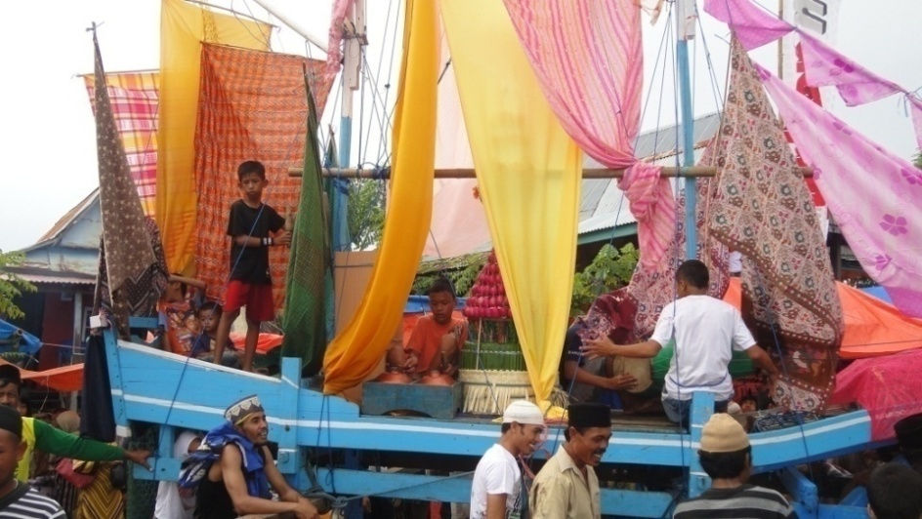
Gambar 1. Para warga sedang mengangkat julung-julung yang diiringi dengan musik Ganrang Pamanca’
(Dokumentasi Penulis 21 Februari 2012)

Tahap dari permainan Ganrang Pamanca’ itu sendiri yaitu, ketika bahan Maudu’ telah diletakkan semuanya di atas julung-julung dan dihias dengan rapi, maka disinilah Ganrang Pamanca’ mulai dimainkan dengan alat musik lainnya. Dengan diiringi musik Ganrang Pamanca’, para anak muda dan orang tua pun mulai mengangkat dan mengantar julung-julung. Ganrang Pamanca’ ini terdiri dari dua buah gendang, yaitu gendang satu dan gendang dua. Gendang satu disebut dengan tabuhan dasar dan dalam bahasa Makassar disebut dengan Appatannang dan gendang dua disebut juga dengan Appalari (tabuhan variasi). Gendang satu (Appatannang) berfungsi sebagai penahan tempo pada saat birama ketika jalannya permainan gendang (ganrang), dan gendang dua (appalari) berfungsi sebagai variasi pada setiap tabuhan yang dimainkan. Dengan semangat solidaritas yang tinggi warga masyarakat Cikoang pun secara bergotong-royong mengantar satu persatu julung-julung ke tempat upacara akan dilaksanakan.
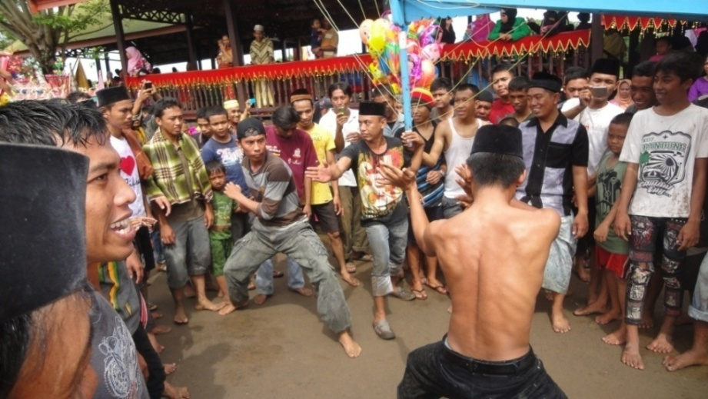
Gambar 2. Pertunjukan Pamanca’
(Dokumentasi Penulis 21 Februari 2012)

Sesampainya ditempat pelaksanaan upacara Maudu’ Lompoa, para warga Cikoang biasanya beristirahat sejenak untuk melepas rasa lelahnya, dengan kemampuan jurus yang mereka miliki, satu persatu dari warga Cikoang pun melakukan atraksi Pamanca’ secara bergiliran. Didampingi dengan musik gendang yang dimainkan secara bersahutan, atraksi tersebut pun berlanjut hingga upacara selesai dan para warga satu persatu meninggalkan tempat upacara tersebut. Atraksi yang dilakukan oleh masyarakat Cikoang disebut juga dengan atraksi bela diri dan dalam bahasa Makassar disebut dengan Pamanca’. Atraksi Pamanca’ yang dilakukan oleh masyarakat Cikoang inilah yang menjadi salah satu gambaran akan sikap dan perilaku yang dimiliki oleh masyarakat setempat ketika mereka berada di daerah lain yang jauh dari anggota keluarganya.
Pelaksanaan upacara Maudu’ Lompoa merupakan upacara yang memang sudah menjadi ketentuan serta kebiasaan masyarakat Cikoang setiap tahunnya. adapun tanggal pelaksanaan upacara tersebut yaitu dilaksanakan antara tanggal 28-29 Rabiul Awal. Disinilah puncak dari semua kegiatan akan dilaksanakan termasuk pertunjukan pamanca’ beserta musik Ganrang Pamanca’ itu sendiri. Ganrang Pamanca’ mulai dimainkan ketika bahan Maudu’ telah diletakkan semuanya di atas julung-julung dan dihias dengan rapi. Peletakan bahan Maudu’ tersebut dilakukan sekitar pukul 08.00 Wita. Setelah semua selesai julung-julung pun mulai diangkat dan dibawa, dengan iringan musik Ganrang Pamanca’ yang ada di atas julung-julung, satu persatu julung-julung pun diangkat hingga ke tempat upacara Maudu’ akan dilaksanakan.
Adapun tempat pelaksanaan upacara Maudu’ Lompoa yaitu dilaksanakan di tepi muara sungai Cikoang. Tepi muara sungai Cikoang inilah yang menjadi tempat berlangsungnya upacara Maudu’ Lompoa setiap tahunnya. tempat pelaksanaan upacara Maudu’ Lompoa terdiri dari dua tempat. Tempat pertama biasa disebut dengan Baruga satu. Baruga inilah yang dipakai untuk ritual Maudu’ Lompoa yang berlangsung dari pukul 13.00 s/d 15.30 Wita. Prosesi ritual Maudu’ Lompoa ini dipimpin langsung oleh pemangku adat sayyid yaitu Karaeng Opua. Tempat kedua disebut dengan Baruga dua. Baruga dua ini merupakan tempat khusus para tamu undangan yang berasal dari PEMDA serta pegawai-pegawai lain yang diundang oleh panitia pelaksana. Adapun pertunjukan Ganrang Pamanca’ itu sendiri dimainkan disekitar Baruga satu maupun dua. Pertunjukan tersebut dilakukan di pinggir sungai Cikoang yang dapat dilihat secara langsung oleh masyarakat luar yang memang hadir hanya untuk menyaksikan prosesi ritual, pertunjukan Pamanca’, serta hiburan lain yang ada pada kegiatan upacara Maudu’ Lompoa itu sendiri.
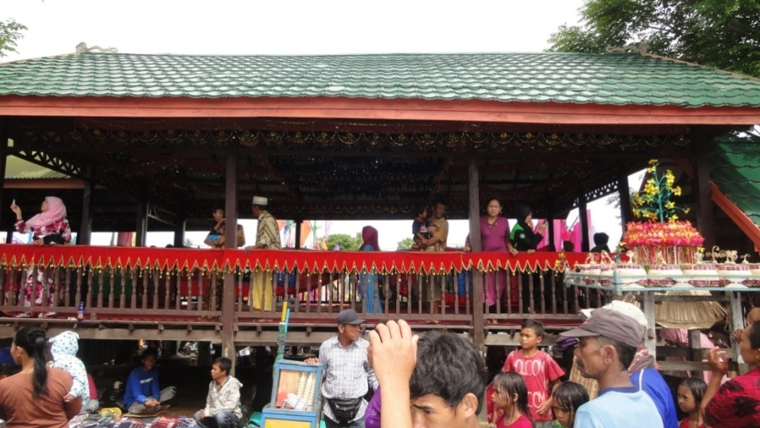
Gambar 3. Baruga Utama tempat prosesi ritual dilaksanakan
(Dokumentasi Penulis 21 Februari 2012)

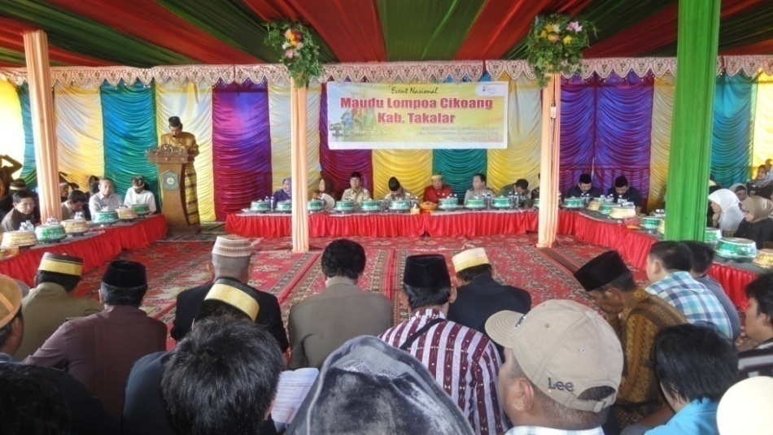
Gambar 4. Baruga dua, tempat para tamu undangan
(Dokumentasi Penulis 21 Februari 2012)

Musik Ganrang Pamanca’ dimainkan oleh empat orang yang semuanya itu adalah laki-laki baik itu masih anak-anak yang masih sekolah dasar mapun, remaja dan orang tua, yang penting mereka bisa memainkan alat musik tersebut. Keempat pemain tersebut memiliki peran yaitu dua sebagai pemain gendang satu dan gendang dua, satu orang sebagai pemain gong gantung (dengkang), dan satu lagi sebagai pemain gong kecil (kannong-kannong).
Dulunya kostum yang dikenakan oleh para pemain musik ganrang pamanca’ itu adalah jubah warna hijau. Namun karena pengaruh globalisasi jubah tersebut tidak lagi dipakai melainkan kostum yang dipakai adalah baju kaos, sarung dan kopiah atau peci, malah ada yang memakai pakaian biasa yakni kaos oblong dan celana jeans atau celana pendek.
Musik Ganrang Pamanca’ ini dimainkan dalam bentuk Ansambel. Instrumen yang digunakan dalam memainkan musik ini adalah Ganrang Pamanca’ itu sendiri, Gong gantung (dengkang), dan Kannong-kannong (sejenis gong kecil). Adapun definisi dari alat musik yang dipergunakan dalam memainkan musik Ganrang Pamanca’ ini antara lain.
Ganrang Pamanca’ adalah alat musik yang digunakan sebagai musik pengiring dalam permainan silat dan tari daerah biasa pula ditabuh pada waktu mengiringi pengantin. Alat musik tradisional ini merupakan alat musik yang sumber bunyinya dari kulit atau tergolong dalam alat musik membranophone. Ganrang Pamanca’ terdiri dari dua buah yaitu gendang satu dan gendang dua. Gendang satu (Appatannang/tabuhan dasar) berfungsi untuk menahan tempo pada setiap birama ketika jalannya permainan gendang, dan gendang dua berfungsi sebagai tabuhan yang sifatnya variasi pada setiap tabuhan yang dibunyikan. Gendang tersebut terbuat dari kayu yang kuat dan tahan masa yaitu (kayu cempaka atau kayu nangka), kulit kambing yang telah dikupas bulunya dan rotan yang telah diraut. Alat musik Ganrang Pamanca’ dimainkan dengan memukul atau dengan menggunakan alat bantu yang terbuat dari kayu pula yang sering disebut stick. Dengan pukulan secara serasi dan sempurna sehingga menghasilkan bunyi ritmis yang saling bersahutan.
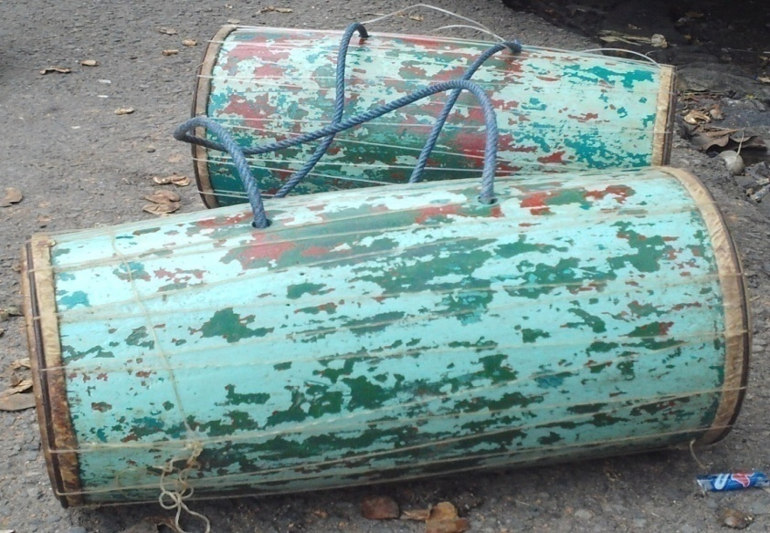
Gambar 5. Ganrang pamanca’
(Dokumentasi penulis 11 Februari 2012)

Gong gantung adalah alat musik yang terbuat dari kuningan yang dicairkan kemudian dimasukkan dalam cetakan yang telah tersedia. Besar gong bervariasi, ada yang besar dan ada juga yang kecil. Gong Gantung (dengkang) dimainkan dengan posisi pemain berdiri atau duduk, dengan menabuhkan alat pemukul yang terbuat dari karet atau kain yang telah digulung pada kayu sebagai pemegang. Adapun fungsi dari Gong gantung yaitu berperan sebagai aksentuasi pada setiap birama dalam setiap pola ritme tabuhan. Gong gantung ini dimainkan oleh seorang pemain laki-laki yang berusia 15 tahun sampai dengan 70 tahun.
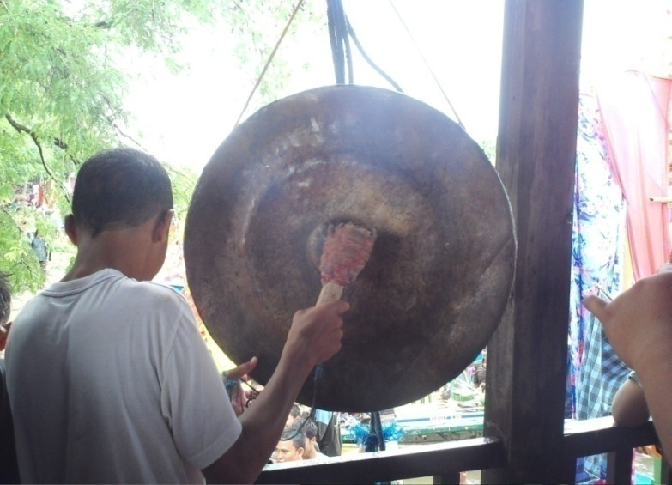
Gambar 6 Gong Gantung (dengkang) sedang dimainkan
(Dokumentasi penulis 21 Februari 2012)

Kannong-kannong merupakan alat musik yang cara pembuatannya sama dengan gong gantung. Kannong-kannong ini dimainkan dengan cara ditabuh, dengan menggunakan kayu yang panjang nya 25 cm, sedangkan posisi penabuhnya duduk. Adapun fungsi dari gong kecil yaitu berperan sebagai rythem dalam komposisi musik Ganrang Pamanca’. Penabuhnya satu orang laki-laki berusia sekitar antara 15 tahun sampai dengan 50 tahun.
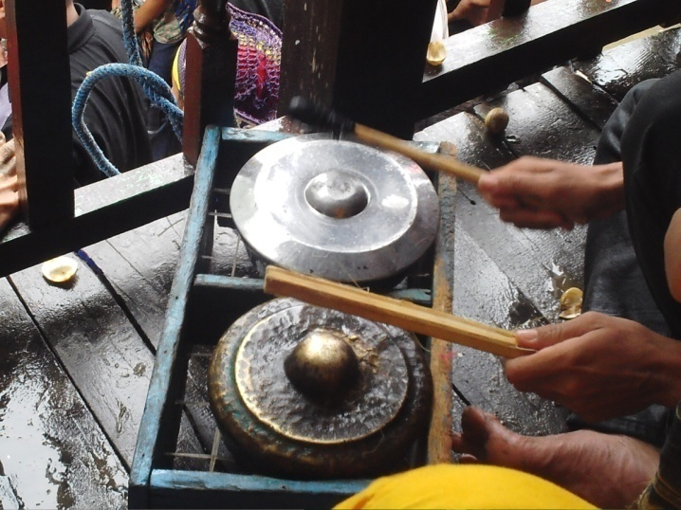
Gambar 7. Gong Kecil (Kannong-kannong) sedang dimainkan
(Dokumentasi penulis 21 Februari 2012)
Pola dasar ritme tabuhan yang tertuang dalam komposisi Ganrang Pamanca’ yang cenderung monoton yakni sebagai berikut.
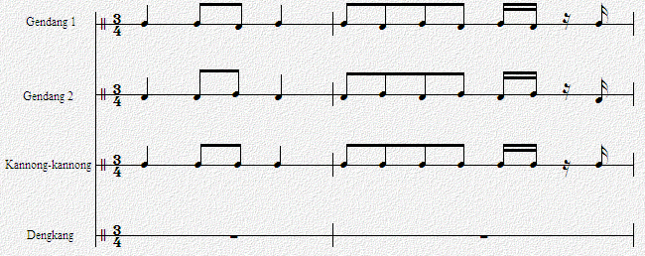
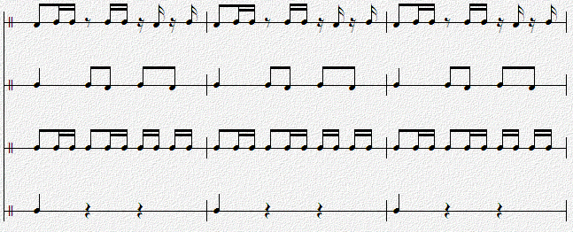
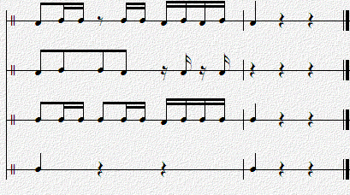
Keterangan:
1. Not yang terletak pada garis berbunyi; Tak
2. Not yang terletak di bawah garis berbunyi; Dung

BAB V
PENUTUP

- Kesimpulan
Ganrang Pamanca’ merupakan salah satu pertunjukan musik yang secara turun-temurun selalu dilaksanakan khususnya pada saat upacara tradisional Maudu’ Lompoa. Ganrang Pamanca’ ini digunakan sebagai musik pengring dalam permainan silat.
Ganrang Pamanca’ dikenal oleh masyarakat desa Cikoang Kabupaten Takalar sejak dahulu, sebagai warisan budaya leluhur. Penuturan dari mulut ke mulut memperkuat keyakinan bahwa musik gendang ini berkembang secara alamiah berdasarkan tuntunan serta kebutuhannya.
Ganrang Pamanca’ diperkirakan muncul pada tahun 1800-an. Ganrang Pamanca’ untuk pertama kalinya dimainkan oleh beberapa orang. Tabuhan Ganrang Pamanca’ menandakan semangat masyarakat yang ikut serta dalam upacara Maudu’ Lompoa.
Ganrang Pamanca’ bukan hanya sebagai pengiring permainan silat dan pengantar julung-julung menuju tempat upacara dilaksanakan. Namun Ganrang Pamanca’ merupakan suatu penanda atau simbol penduduk Cikoang sepulang dari berlayar. Penduduk Cikoang melakukan pelayaran diberbagai Negara tetangga dengan menggunakan perahu Phinisi. Mereka melakukan pelayaran 6 (enam) bulan sampai dengan 1 (satu) tahun lamanya. Hal tersebut mereka lakukan demi untuk menafkahi keluarga mereka. Ganrang Pamanca’ sengaja mereka bawa dalam pelayaran mereka. Hal tersebut dilakukannya untuk memberikan simbol atau sebagai penanda kepada keluarga mereka setelah kembali dari berlayar. Apabila mereka pulang dengan rezeki yang melimpah maka mereka akan membunyikan/memukul gendang (ganrang). Dan apabila mereka pulang dengan tangan hampa maka tak ada bunyi sedikitpun dari gendang yang mereka bawa.
Adapun fungsi musik ini dalam masyarakat pendukung yaitu memiliki fungsi sebagai sarana hiburan, alat komunikasi, pengiring pertunjukan Pamanca’ dan mengiringi julung-julung ketempat upacara Maudu’ Lompoa. Fungsi hiburan tersebut terbagi atas dua bahagian meliputi:
- Terdengarnya musik Ganrang Pamanca’ dalam masyarakat Cikoang pertanda bahwa dalam kampung tersebut terjadi keramaian atau di adakannya pesta dalam kampung tersebut. Hal ini bertujuan untuk memanggil para tetangga untuk membantu mempersiapkan acara perjamuan tamu undangan.
- Ketika tabuhan musik Ganrang Pamanca’ dalam upacara Maudu’ Lompoa dapat membangkitkan semangat kepada para remaja dan dewasa untuk melaksanakan upacara Maudu’ dan timbul rasa keberanian untuk mempertunjukkan Pamanca’. Hal ini bertujuan untuk mengusir rasa jenuh sekaligus sebagai hiburan kepada masyarakat dan tamu undangan yang hadir dalam upacara Maudu’ Lompoa tersebut.
Bentuk penyajian Ganrang Pamanca’ sejak dahulu hingga sekarang sudah berlangsung dengan irama yang khas. Ganrang Pamanca’ pada masyarakat Cikoang memiliki jenis tabuhan hanya serupa yang biasa disebut dengan Tunrung Pamanca’. Tunrung Pamanca’ ini sejak dahulu pada setiap upacara tradisional Maudu’ Lompoa serta upacara lainnya tidak pernah mengalami perubahan.hanya menariknya dalam tabuhan irama gendang yang terdapat dalam komposisinya, memiliki jenis tabuhan yang monoton ketika didengar dan irama tabuhan ketika dimainkan pada serentetan prosesi upacara tabuhan yang dimainkan hanya itu saja. Disisi lain, iramanya itu terdapat beberapa variasi yang dinamis sehingga semangat masyarakat pendukung bangkit dengan sendirinya dan mempertunjukkan atraksi Pamanca’ untuk menghibur warga yang datang mengikuti pelaksanaan upacara Maudu’ Lompoa supaya tidak merasa jenuh.
- Saran-saran
Berdasarkan kesimpulan penelitian tersebut di atas, peneliti menyarankan sebagai berikut:
- Mengingat pentingnya sebuah penelitian dan kurangnya penelitian seperti ini, maka tugas-tugas untuk mencapai suatu kualitas dan kuantitas harus terus-menerus ditingkatkan. Khususnya unutk generasi muda.
- Dari data yang diperoleh secara khusus peneliti menyarankan kepada dinas Pendidikan dan Kebudayaan Kabupaten Takalar, agar lebih berperan aktif melestarikan nilai-nilai budaya yang hampir punah.
- Kepada rekan-rekan mahasiswa dan kerabat, marilah kita terus berupaya untuk terus menggali dan mengembangkan nilai-nilai budaya tradisional bangsa kita, dan menciptakan rasa cinta kepada budaya kita sendiri guna membina seni budaya Indonesia.
- Para penulis yang telah mengerti dan mengetahui dengan benar budaya bangsa baik dari zaman prasejarah maupun dalam zaman sejarah, perlu diadakan suatu pelestarian yang tidak hanya melindunginya saja, akan tetapi yang lebih penting lagi ialah menyadarkan masyarakat akan arti dan nilai-nilai yang terkandung di dalamnya.
- Semoga apa yang penulis persembahkan ini dapat menjadi landasan berpijak untuk penelitian-penelitian selanjutnya yang lebih mendalam dan terperinci.

DAFTAR PUSTAKA

A. Sumber tercetak
Badudu, J.S, Dkk. 1994. Kamus Umum Bahasa Indonesia. Jakarta: Pustaka Sinar Harapan.

Budhisantoso, Dkk. 1992. Tatakrama dan Kesetiakwanan Sosial Dalam Ungkapan Tradisional Daerah NTB. Nusa Tenggara barat : Departemen Pendidikan dan Kebudayaan.
Departemen Pendidikan dan Kebudayaan Direktorat Jendral Pendidikan Tinggi. 1996. Musik dan Anak 2. Proyek Pendidikan Akademik: Jakarta

Lukman, Ali. 1991. Kamus Besar Bahasa Indonesia. Departemen Pendidikan Nasional, Balai Pustaka : Jakarta.
Manyambeang, Abd Kadir.1984. Upacara Tradisional yang Berkaitan Dengan Alam dan Kepercayaan di Sulawesi Selatan. Sulawesi Selatan : Departemen Pendidikan dan Kebudayaan.
Masindan, dkk. 1985. Kamus Melayu Langkat Indonesia. Jakarta, Departemen Pendidikan dan Kebudayaan RI.
Moeliono, M. Anton. 1988. Kamus Besar Bahasa Indonesia. Jakarta, Departemen Pendidikan dan Kebudayaan Balai Pusat Pembinaan dan Pengembangan Bahasa Indonesia.
Moleong, J ,lexy. 2000. Metodologi penelitian kualitatif. Bandung. Ganesha Exact Bandung

Munasiah, St. 1983. Pengetahuan Karawitan Daerah Sulawesi Selatan. Depdikbud : Jakarta
Nonci, 2003. Upacara Maudu’ Lompoa, Patorani, dan Songka Bala, Makassar : CV Aksara.
Rahman, Maman. 1993. Strategi dan Langkah-langkah Penelitian. Semarang: IKIP Press.

Rendra, 1984. Mempertimbangkan Tradisi. Jakarta: PT. Gramedia.
Soedarsono, R.M. 1992. Pengantar Apresiasi Seni. Depdikbud: Jakarta
Tambunan, Marsha. 2004. Sejarah Musik Dalam Ilustrasi. Progres: Jakarta
Yusuf, Wiwik, P. dkk. 1992. Upacara Tradisional (Upacara Kematian) Daerah Sulawesi Selatan Ujung Pandang : Departemen Pendidikan dan kebudayaan Proyek penelitian, Pengkajian dan Pembinaan Nilai-nilai Budaya Sulawesi Selatan.
B. Sumber tidak tercetak
Tahir, Muhammad. 2001. Pengaruh Adat Istiadat Terhadap Pelaksanaan Perayaan Maulid Besar Muhammad SAW Di Cikoang Kabupaten Takalar, Skripsi. Makassar. Unismuh Makassar.
http://www.kabarkami..com/2011pamanca-dan-tari-padeko.html/diakses tanggal 10/02/2012

LAMPIRAN I

NARA SUMBER I
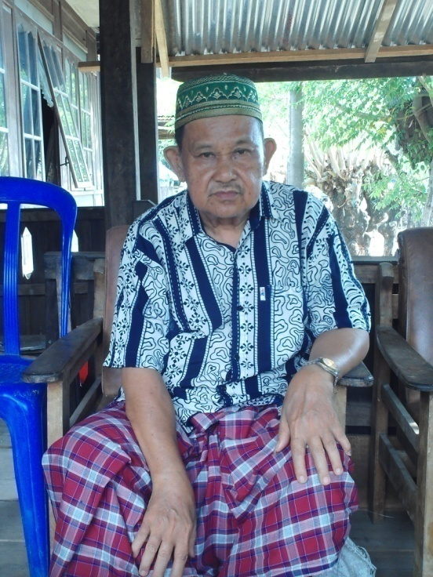
Gambar 1. Tuan Khaemuddin (Karaeng Opua) sebagai nara sumber
(Dokumentasi St. Fatimah, 24 Februari 2012)

Nama : Tuan Khaemuddin (Karaeng Opua)
Umur : 69 Tahun
Pekerjaan : Pensiun
Jabatan : Karaeng Opua
Alamat : Desa Cikoang

NARA SUMBER II
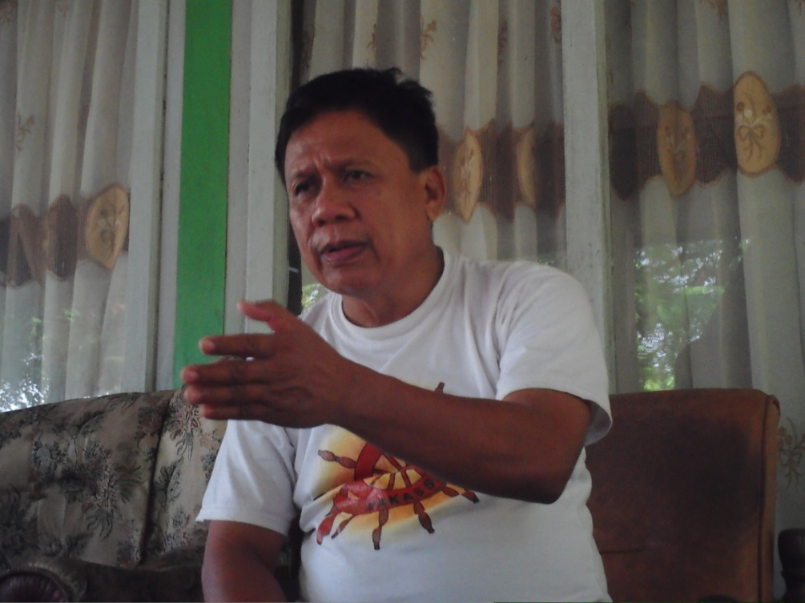
Gambar 2. Syamsuddin Aidid (Kepala Desa Cikoang) sebagai nara sumber
(Dokumentasi St. Fatimah, 9 Mei 2012)

Nama : Syamsuddin Aidid
Umur : 50 Tahun
Pekerjaan : Kepala Desa Cikoang
Alamat : Desa Cikoang

LAMPIRAN II
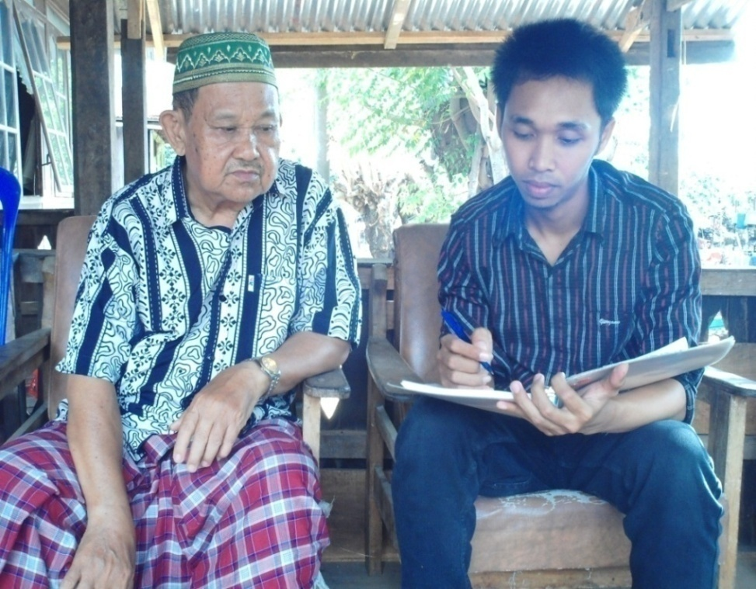
Gambar 3. Wawancara dengan Tuan Kaemuddin (Pendiri Maudu’ Lompoa)
(Dokumentasi St. Fatimah, 24 Februari 2012)

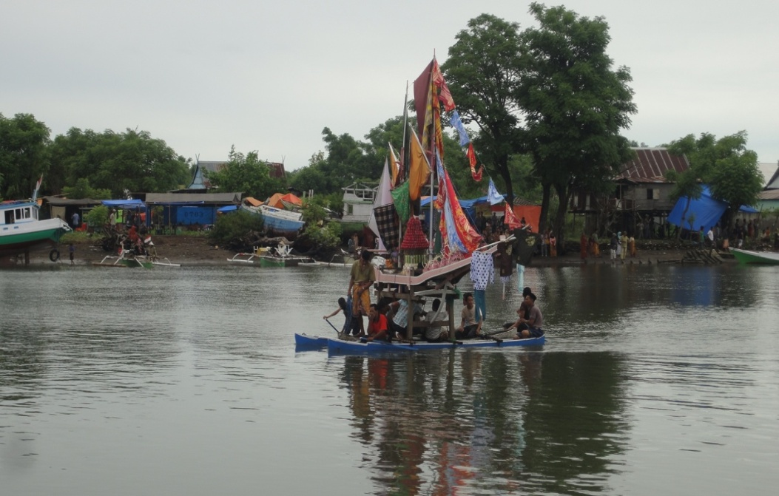
Gambar 4. Satu keluarga beserta julung-julungnya yang akan menuju tempat upacara Maudu’ Lompoa dilaksanakan
(Dokumentasi Sudirman, 21 Februari 2012)
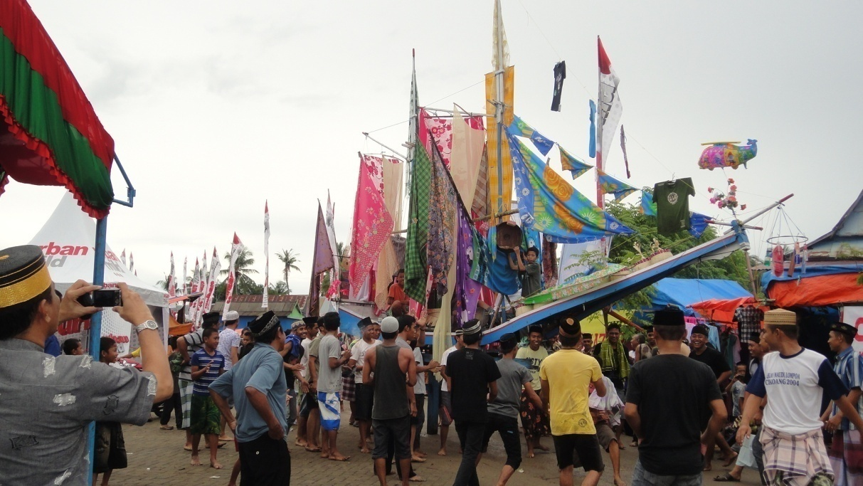
Gambar 5. Sekelompok warga sedang mengangkat julung-julung dan kandawari menuju tempat prosesi Upacara dilaksanakan
(Dokumentasi Sudirman, 21 Februari 2012)

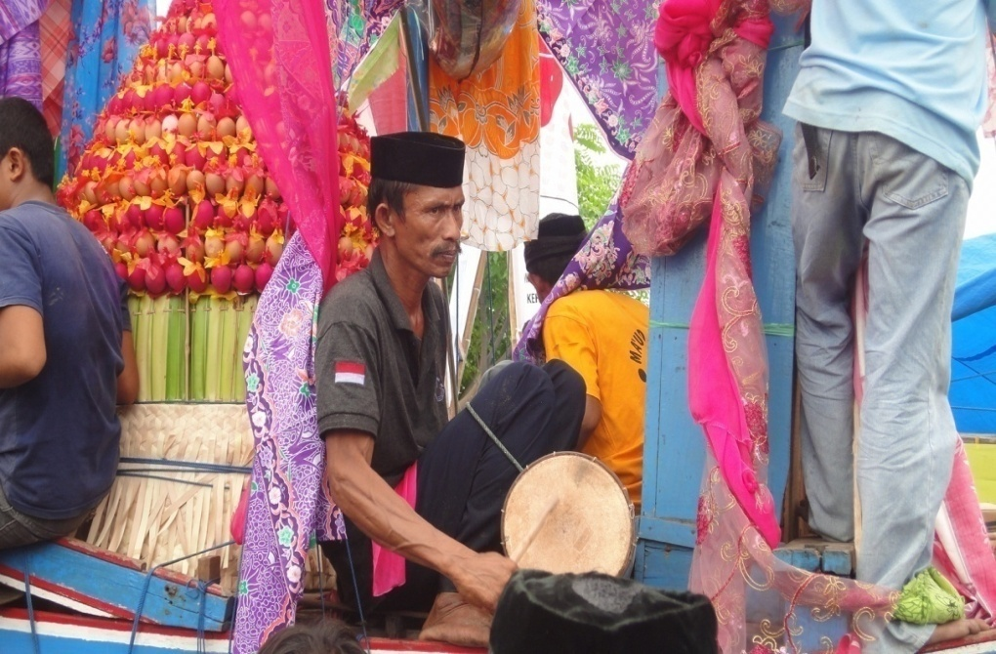
Gambar 6. Salah satu penabuh Ganrang Pamanca’ berada di atas julung-julung yang di arak bersama dengan sekelompok warga
(Dokumentasi Sudirman, 21 Faebruari 2012)

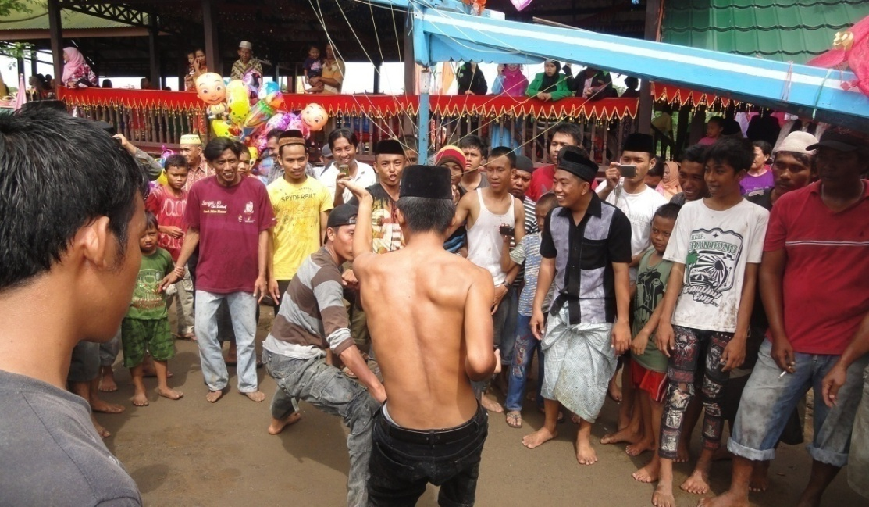
Gambar 7.
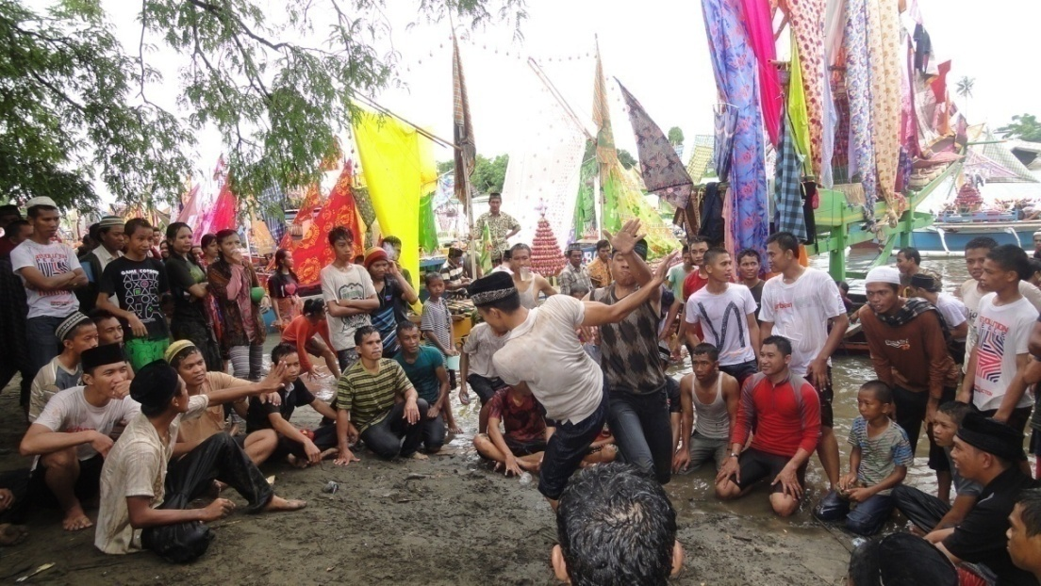
Gambar 8.
Gambar 7 dan 8. Atraksi Pamanca’ yang dilakukan oleh para remaja dewasa dalam meramaikan upacara tradisional Maudu’ Lompoa
(Dokumentasi Sudirman, 21 Februari 2012)

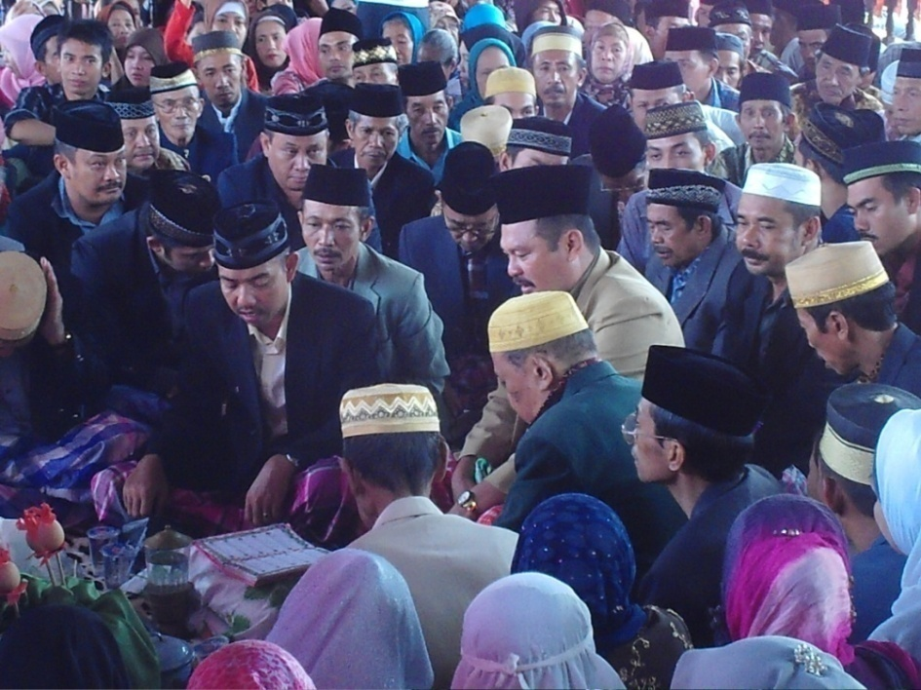
Gambar 9.
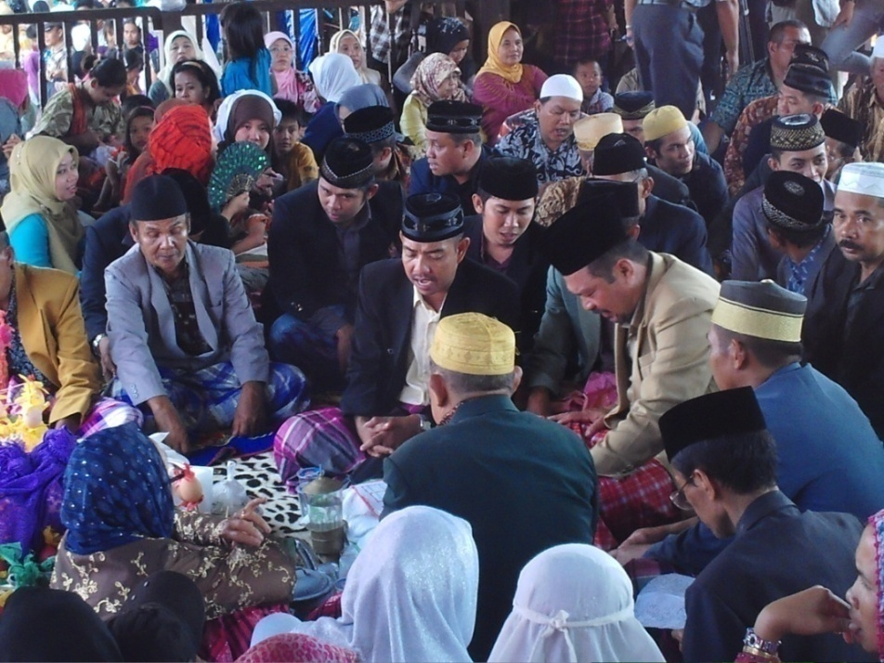
Gambar 10.

Gambar 9 dan 10. Prosesi A’Rate yang dilaksanakan oleh para keturunan sayyid yang dipimpin oleh Karareng Tuan Khaemuddin (Karaeng Opua)
(Dokumentasi Sudirman, 21 Februari 2012)

